Azərbayjan Respublikası Kənd Təsərrüfatı Nazirliyi Azərbaycan Dövlət Aqrar Universiteti

WORD 2003 MƏTN PROSESSORU

DƏRS VƏSAİTİ

Azərbaycan Respublikasi Təhsil Nazirliyi Elmi-Metodiki Şurasının “in- formatika və kompüter texnologiyası” bölməsinin 15.12.2010-cu il tarixli iclasının qərarı ilə təsdiq edilmişdir (Protokol №3)

G Ə N C Ə 2011

L – 104
Az – 2011
Azərbaycan Respublikası Təhsil Nazirliyinin 29.12.2010-ci il tarixli 1747 saylı əmri ilə qrif verilmişdir.

Müəlliflər: ADAU-nun informasiya texnologiyaları və sistemləri kafedrasının əməkdaşları: texnika elmləri namizədi, dosent Hacıyev Teyyub Məmmədtağı oğlu, baş müəllim Məmmədov Mahil İsa oğlu

Rə’y verənlər:
Gəncə Dövlət Universitetinin tətbiqi riyaziyyat kafedrasının dosenti, f.-r.e.n. Məmmədov Faxrəddin Həsən oğlu
Azərbaycan Texnologiya Universitetinin informatika və telekommunikasiya kafedrasının müdiri t.e.d., professor Verdiyev Sakit Qambay oğlu

Redaksiya-nəşriyyat şöbəsinin baş redaktoru – F.Ə.NAMAZOV

Redaktor: R.S.Kərimova Korrektorlar: Q.H.Şahverdiyeva
A.A.Əliyeva

Kompüter operatoru: A.A.Məmmədova Kompüter tərtibatçısı: M.İ.Məmmədov

© ADAU nəşriyyatı, 2011
SSN – L – 104 – 48

2

1. GİRİŞ

Müstəqil respublikanın müstəqil iqtisadi siyasətini həyata keçirmək üçün müxtəlif sahələrdə çalışan yüksək peşə hazırlığına malik, bajarıqlı, savadlı mütəxəssislərə ehtiyajı vardır. Məlum olduğu kimi bu mütəxəssislər kollejlərdə, institutlarda, akademiyalarda, universitetlərdə və s. təhsil ojaqlarında hazırlanır.
Mətn redaktorları mətnlərin yığılması, onların tedaktəsi, mətn sənədlərinə müxtəlif obyektlərin əlavə edilməsini həyta keçirir. ”Word” proqramı vasitəsilə istənilən bir mətbuat vasitəsini yığmaq olar. WordPad proqramı Word mətn prosessorunun ən sadə variantıdır. Word proqram paketi Microsoft firması tərəfindən hazırlanmış və onun bir variantı mövcuddur: Word 97, Word 2000/2002/2003/XP
Word proqramının icra edici faylı WinWord. exe-dir.

2.
MISROSOFT WORD – MƏTN PROSSESORU HAQQINDA ÜMUMİ MƏ’LUMAT

  - MISROSOFT WORD MƏTN PROSESSORUNUN TƏYİNATI
İlk kompüterlər yarandığı vaxtdan başlayaraq onların proqram təminatları içərisində müxtəlif sənədlərin yığılmasını, tərtibatını, nizamlanmasını və çap edilməsini yerinə yetirə biləjək müxtəlif mətn redaktorlarının yaradılması qarşıda duran əsas məsələlərdən biri olmuşdur. Bu jür proqramlar tərtib edən proqramlaşdırıjılar əsasən sənədlərin kompüterdə yığılmasını, redaktə edilməsini və çap olunmasını təmin etmək üçün yüksək servisə malik proqram paketləri-redaktorlar yaratmağa çalışırlar. Bu problemləri həll etmək üçün müxtəlif proqramçılar qrupu tərəfindən bir çox redaktorlar yaratmışdır. Bu jür redaktorlara misal olaraq: LEKSİKON, FOTON, NE, MS WORD, LOTUS (MS-DOS sistemi üçün), WRITE, LO-
TUS, WORD və s. (WINDOWS sistemi üçün) göstərmək olar.
Mövjud redaktorlar içərisində MICROSOFT WORD mətn prosessoru müxtəlif mürəkkəblik dərəjəsinə malik sənədlərin yığılması, redaktə edilməsi, tərtibatı və çap edilməsi üçün istifadə edilən və həm klaviatura, həm də MOUSE vasitəsilə asanlıqla idarə edilən ən geniş yayılmış redaktorlardan biri- dir. WORD mətn prosessoru istifadəçiyə hər hansı bir sənədi yığarkən eyni zamanda müxtəlif şiriftlərdən istifadə etməyə imkan verir. Bu prosessor həmçinin güjlü qrafik redaktə imkanlarına da malikdir. WORD prosessoru digər mətn və qrafiki redaktorları ilə qarşılıqlı işləmə imkanlarına da malik- dir. Redaktorun MS- DOS və WINDOWS sistemləri üçün müxtəlif versiyaları mövjuddur. Müasir dövrdə WINDOWS sistemi daha geniş yayıldığından və daha perspektivli olduğundan biz WINDOWS sistemində işləyən Microsoft Of-

fice 2007 paketinə daxil olan MISROSOFT WORD 2007 mətin prosessorunda iş qaydaları ilə tanış olajağıq.
WORD prosessoru sənədlərlə işləmək üçün istifadəçiyə aşağıdakı imkanları verir:
- mətnin yığılması, ekranda baxılması və səhvlərin düzəldidməsi;
- mətn hissəsinin hərəkət etdirilməsi;
- müxtəlif növ şriftlərdən istifadə edilməsi;
- istifadəçinin istəyinə uyğun mətnin səhifələnməsi, abzasın parametrlərinin verilməsi və tərtibat proseslərinin avtomatlaşdırılması;
- tərtib olunan sənəddə şəkillərin, dioqramların, düsturların, jədvəllərin və digər başqa obyektlərin asanlıqla istifadə edilməsi;
- sənəddə başlıqların avtomatik yaradılması;
- mətndə sözlərin düzgün yazılışına avtomatik nəzarət recimi;
- bir neçə sənədin eyni zamanda redaktə edilə bilməsi;
- müxtəlif şablonlardan istifadə edilə bilməsi və s.

Redaktorun əsas üstünlükləri aşağıdakılardır: İnformasiyanın effektiv emalı və analizi;
İnformasiyanın müxtəlif görünüşdə əks etdirilməsi və formatlaşdırılması vasitələri;
Çapetmə imkanlarının zənginliyi;
Sənəd üzərində işləmə və verilənlərin birgə istifadə etmə imkanları;
Digər proqramlarla qarşılıqlı inteqrasiya;
Internet şəbəkəsi vasitəsilə İnformasiya mübadiləsi.

  - WORD MƏTN PROSESSSORUNUN YÜKLƏNMƏSİ VƏ İŞİN SONA ÇATDIRILMASI

Kompüteri işə saldıqdan sonra Windows əməliyyat sistemi yüklənir. Windows yüklənəndən sonra Word mətn prosessorunu yükləmək olar. Bunun üçün aşağıdakı variant- lardan birindən istifadə etmək olar:
-Start (Pusk) düyməsi basılır və Programs (Proqrammı) menyusundan Microsotf Office blokundan Microsoft Word seçilir;
-İşçi stoldan Word mətn prosessorunun piktoqramını (yarlığını) seçməklə;
- Microsoft Office proqram paketinin alətləri panelindən Word mətn prosessorunun piktoqramını (yarlığını) seçməklə.
Bu zaman açılan dialoq pənjərəsi proqramın işçi pənjərəsi adlanır.
WORD prosessorunun işini sona çatdırmaq üçün adətən işçi sənəd bağlanır «fayl» → «zakrıtğ» və «fayl» →«vıxod» əmri verilir. Əgər sənəd üzərində aparılmış son düzəlişlər fayla yazılmamışsa bu zaman “soxranitğ kak...” əmrinin dialoq pənjərəsi aktivləşir.

  - WORD SƏNƏDİ
WORD sənədi dedikdə aşağıdakılar başa düşülür:
-mətn;
-tərtibat elementləri (şəkil, jədvəl, qrafik və s);
- xidməti məlumatlar.
WORD sənədi bir və ya bir neçə bölmədən ibarət olaraq, hər bir bölmə üçün qurulmalıdır:
- vərəqin ölçüsü (formatı);
- kənar sahələr (vərəqin kənarı ilə mətnin yazıldığı sahə arasında (yuxarıdan, aşağıdan, sağdan, soldan) məsafələr);

  - kolontatitul- hər bir səhifənin başında və ya ayağında təkrarlanan yazı;
  - səhifənin nömrələnmə (səhifələnmə) üsulu (qaydası). WORD- də mətn üçün əsas vahid abzas hesab olunur.
Abzas “Abzasın üslubu (stili)” ilə xarakterizə edilir. Abzas üslubu hər hansı müəyyən bir ada malik olur. Hər bir abzas üslubu üçün aşağıdakılar təyin edilir:
  - sətrlər arası məsafə (interval);
  - abzas sərhədləri və abzas buraxılma məsafəsi;
  - mətnin düzləndirmə üsulu;
  - tabulyasiya mövqeyi;
  - abzasın haşiyəsi (çərçivəsi) və fonu (mətn yanının recimi;
  - simvolların ( işarələrinin) xariji görünüşü;
  - abzasın səhifədə yerləşdirilmə xüsusiyyətləri.
Mətnin simvolları simvol üslubu (stili) ilə xarakterizə edilir. Əgər istifadəçi yeni üslub (simvol üslubu) seçməyibsə avtomatik olaraq «Şrift abzaüa po umolçaniö» recimindən verilmiş üslub qəbul edilir. Simvolun üslubu aşağıdakılarla xarakterizə edilir:
-şriftin adı;
-ölçüsü;
-yığım xəttinə nisbətən vəziyyəti;
-qalınlığı;
-simvollararası məsafələr;
-rəngi.

  - WORD PƏNJƏRƏSİ
WORD mətn prosessorunu yüklədikdə ekrana xüsusi pənjərə açılır. Bu pənjərə proqramın işçi pənjərəsi adlanır. Proqramın ijra etdiyi bütün əməliyatlar bu pənjərənin elementlərindən istifadə etməklə həyata keçirilir. Proqramda işləmək üçün pənjərə elementlərinin vəzifələrini və istifadə

qaydalarını bilmək vajibdir. Buna görə də pənjərə elementləri ilə ətraflı tanış olmaq lazımdır.
Şəkil 1. Microsoft Word mətn prosessorunun pənjərəsi

İstifadəçi arzusuna uyğun WORD pənjərəsində dəyişiriklik edə bilər. (Bu barədə növbəti bölmələrdə bəhs ediləjək)

    - WORD PƏNJƏRƏSİNİN BAŞLIQ SƏTRİ
İşçi pənjərənin yuxarı hissəsində (birinji sətr) yerləşən sətr pəncərənin idarəetmə sətri adlanır.

⎯WORD pənjərəsini idarəetmə menyusunu aktivləşdirən psevdodüymə. Bu düyməni basdıqda ekrana WORD pənjərəsini idarə etmək üçün xüsusi menyu çıxır.
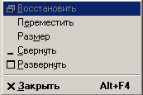

Vosstanavitğ | Proqramın işçi pənjərəsini ilkin vəziyyətə bərpa edir
Peremestitğ | İşçi pənjərəni ekranda hərəkət etdirməyə imkan yaradır
Razmer | İşçi pənjərənin həndəsi ölçülərini dəyişməyə imkan yaradır.
Svernutğ | İşçi pənjərəni ekrandan sistemin idərəetmə sətrinə (pusk) bağlayır.
Razvernutğ | İşçi pənjərəni tam ekran formatında açır.
Zakrıtğ | Proqramdan çıxış

Пянжяряны минимума гядяр азалдыб Start (Пуск) дцймясинин йа- нына салыр
Айнаны баьлайыр

Айнаны максимум вя- зиййятиндян ади вя- зиййятя гайтарыр

sənədinin idarə edilməsi psevdodüyməsi
Bu düymə vasitəsilə WORD sənədi üzərində aşağıdakı əməliyyatları yerinə yetirmək mümkündür:
-sənəd üçün açılmış pənjərəni bərpa etmək;
-sənəd üçün açılmış pənjərəni manipulyasiya etdirmək;
-sənəd üçün açılmış pənjərənin ölçülərini dəyişmək;
-sənəd üçün açılan pənjərəni ekrandan yığmaq;
-sənəd üçün açılan pənjərəni ekran boyu açmaq;
-sənədi bağlamaq.

    - ƏMRLƏR MENYUSU
Microsoft Word mətn prosessorunda tərtib olunan sənəd üzərində müxtəlif əməliyyatlar aparmaq- sənədi yaratmaq, açmaq, bağlamaq, sənəddə yığılan mətni nizamlamaq, formatlaşdırmaq, müxtəlif düzəlişlər aparmaq, çədvəllər, şəkillər və digər obyektlər qurmaq və s. məqsədi ilə əmrlər menyusundan istifadə edilir. Əmrlər menyusunda hər hansı bir əmri aktivləşdirmək üçün ya MOUSE-nin göstərijisi həmin əmrin üzərinə gətirilir və sol düyməsi bir dəfə basılır və yaxudda klaviaturanın [Alt] düyməsi ilə əmrlər menyusunda aktivləşdiriləjək əmrin altından xətt çəkilmiş hərfi birgə basılır.(Məs. [alt]+[F]-Fayl menyusunu aktivləşdirir.) Bu zaman ekrana seçilmiş əmrin aləmrlərindən ibarət yeni əmrlər menyusu çıxır.

    - MENYU SƏTRİ

Fayl | Fayl | Sənəd və fayllar üzərində əməliyyatları ijra etmək
Pravka | Redaktə | Sənəddə müxtəlif düzəlişləri yerinə yetirmək
Vid | Görünüş | Sənədin və işçi pənjərənin görünüş recimlərini idarə etmək
Vstavka | Əlavəetmə | Sənədə müxtəlif komponentlərin əlavə edilməsi
Format | Formatlaşdı rmaq | Sənədin müxtəlif hissələrinin formatlaşdırılması
Servis | Xidmətlər | Müxtəlif xidmətediji əməliyyatların ijrasını təmin etmək
Tabliüa | Jədvəl | Jədvəllərin tərtibatı
Okno | Pənjərə | Pənjərələrlə iş
Spravka | Məlumat | Məlumatlar sistemindən istifadə etmək.

    - MENYULAR

Fayl - faylların (sənədin) idarə edilməsi əmrləri
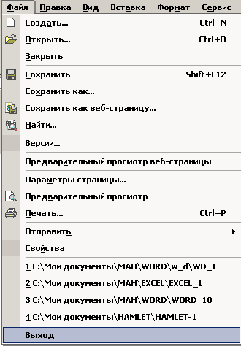
Bu menyu əmrini seçmək üçun MOUSE-nin çubuğu əmrin üzərinə gətirilir, sol düymə basılır, yaxud da klaviaturadan [alt]+[F] düymə- ləri basılır. Ekrana yeni bir əmrlər menyusu çıxır ki, bu əmrlərdən istifadə etməklə sənəd üzərində aşağıdakı əməliyyatları yerinə yetirmək olar:

Yeni sənədin yaradılması | Sozdatğ
Mövjud sənədin saxlandığı faylın açılması | Otkrıtğ
Aktiv sənədin bağlanması | Zakrıtğ
Sənədin fayla yazılması | Soxranitğ
Sənədi saxlamaq üçün yeni faylın yaradılması | Soxranitğ kak

Sənədin saytda saxlanılması | Soxranit kak veb straniüu
Sənədin versiyasının saxlanılması, yaradılması | Versii..
Sənəddə hər hansı bir simvol və ya simvollar qrupunun axtarılması | Nayti..
Web səhifəyə sənədi saxlamadan əvvəl baxmaq | Predvaritelnıy prosmotr veb- straniüı
Sənəd üçün səhifənin parametrlərinin verilməsi | Parametrı straniüı
Sənədə çapdan önjə baxmaq | Predvaritelğnıy prosmotr
Səndin çap edilməsi | Peçatğ
Sənədi digər proqramların istifadəsi üçün hazırlamaq (göndərmək, köçürmək) | Otpravitğ
Sənədin xüsusiyyətlərinə baxmaq | Svoystva
Mətn prosessorundan çıxış | Vıxod

Pravka - Redaktə işlərinin (düzəlişlərin) ijra edilməsi əmrləri
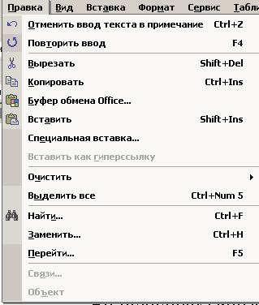
Bu menyu əmrini seçmək üçun MOUSE-nin çubuğu əmrin üzərinə gətirilir, sol düymə basılır, yaxud da klaviaturadan [alt]+[P] düymələri basılır. Bu zaman ekrana yeni bir menyu çıxır. Bu menyudakı əmrlərdən istifadə etməklə WORD sənədi üzərində aşağıdakı əməliyyatları yerinə yetirmək olar:

Bir mərhələ əvvəlki əməliyyatı bərpa etmək | Otmenitğ
Bərpa edilmiş əməliyyatı ləğv etmək | Povtoritğ
İşarələnmiş hissəni kəsmək | Vırezatğ
İşarələnmiş hissəni mübadilə buferinə köçürmək | Kopirovatğ
OFFIJE proqram paketinin mübadilə bufer yaddaşını açmaq | Bufer obmena Offije
İşarələnmiş hissəni sənədin seçilmiş hissəsinə əlavə etmək | Vstavitğ

İşarələnmiş hissəni xüsusi qayda ilə əlavə etmək | Speüialnaə vstavka
Hüper mürajiət əlavə etmək | Vstavka kak qiperssılka
İşarələnmiş hissəni silmək | Oçistit
Bütün mətni seçmək | Vıdelit vse
Simvolun və ya simvollar qrupunun axtarılması | Nayti
Simvolun və ya simvollar qrupunun başqası ilə əvəzlənməsi | Zamenitğ
Sənədin müəyyən bir hissəsinə avtomatik keçidin təmin edilməsi | Pereyti
Əlaqələrin redaktə edilməsi | Svəzi
Sənədə əlavə edilmiş obyektlərin redaktə edilməsi | Obcekt

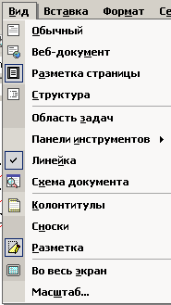
Vid - aktiv sənədin və işçi pənjərənin görünüş recimi

Bu menyu əmrini seçmək üçun MOUSE-nin çubuğu əmrin üzərinə gətirilir, sol düymə basılır, yaxud da klaviaturadan [alt]+[V] düymələri basılır. Bu zaman ekrana yeni bir menyu çıxır:

işçi sənədə adi görünüş recimində baxmaq | Obıçnıy
işçi sənədə veb-sənəd görünüş recimində baxmaq | veb-dokument
işçi sənədə səhifələrə bölünmüş və formatlaşdırılmış görünüş recimində baxmaq | razmetka straniüı
işçi sənədin strukturuna baxmaq | struktura - _
Tapşırıq oblastını aktivləşdirmək | oblastğ zadaçi
alətlər panelinin siyahısını aktivləşdirmək | panel istrumentov
xətkeşləri aktivləşdirmək və ya passivləşdirmək | Lineyka

sənədin sxemini göstərmək | sxema dokumenta
səhifə başlıqlarını aktivləşdirmər, əks etdirmək | Kolontitulı
sözlərə verilmiş haşiyələri, izahediji mətnləri aktivləşdirmək | Snoski
Nişanlama, işarələmə | Razmetka
Sənədin tam ekran recimində əks olunması | vo vse ekran-
Sənədin görünüş miqyasını dəyişmək | Masştab

Vstavka - sənədə əlavələr etmə əmrlər menyusu

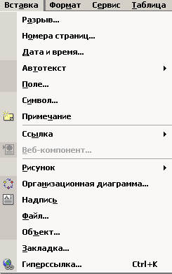
Bu menyu əmrini seçmək üçun MOUSE-nin çubuğu əmrin üzərinə gətirilir, sol düymə basılır, yaxud da klaviaturadan [alt]+[a] düymələri basılır. Bu zaman ekrana yeni bir menyu çıxır:

Bölmək, ayırmaq | Razrıv
Səhifənin nömrələnməsi | Nomera straniü
Vaxt və zaman | Data i vremə
Avtomətn | Avtotekstğ
Sahə | Pole
İşarələr | Simvol
Qeydlər | Primeçanie
İstinad, mürajiət | Ssılka
Veb komponenti | Veb-komponent
Şəkil | Risunok
Təşkilati dioqram | Orqanizaüionnaə dioqramma

Altyazı | Nadpis
Fayl | Fayl
Obyekt | Obcekt
Zakladka | Zakladka
Hüpermürajiət | Qiperssılka

Format - sənədin elementlərinin formatlaşdırılması əmrləri menyusu

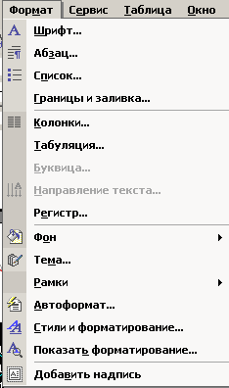
Bu menyu əmrini seçmək üçun MOUSE-nin çubuğu əmrin üzərinə gətirilir, sol düymə basılır, yaxud da klaviaturadan [alt]+[m] düymələri basılır. Bu zaman ekrana yeni bir menyu çıxır:

Şrift | Şrift
Abzaslar | Abzaü
Siyahılar | Spisok
Kənar xətlər və rənglər | Qraniüı i zalivka
Sütunlar | Kolonki
Tabulyasiya | Tabuləüiə
Baş hərif (nağılvari) | Bukviüa
Mətnin yazılışını  istiqamətləndirmək | Napravlenie teksta
Reqistr | Reqistr
Fonun rəngi | Fon
Mövzu formatı | Tema
Mətni çərçivəyə almaq | Ramki
Avtomatik formatlaşdırma | Avtoformat

Üslublar və formatlaşdırma | Stil i formatirovanie
Formatlaşma üsullarını göstərmək | Pokazat formatirovanie
Obyektlərlə işləmək | Obcekt

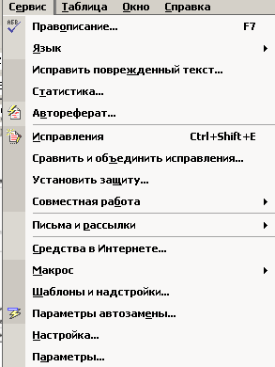
Servis - sənəd üzərində xidməti işlərin ijrası əmrləri menyusu
Bu menyu əmrini seçmək üçun MOUSE-nin çubuğu əmrin üzərinə gətirilir, sol düymə basılır, yaxud da klaviaturadan [alt]+[e] düymələri basılır. Bu zaman ekrana yeni bir menyu çıxır:

Düzgün yazılışa nəzarət | Pravopisanie
Yazının dili ilə əlaqəli xidmətlər | Əzık
Korlanmış mətnin bərpa edilməsi | İspravitğ povrejdennıy tekst
Sənəd haqqında statistik məlumatlar | Statistika
Mətndən avtorefarat almaq (hazırlamaq) | Avtoreferat
Düzəlişlərin idarə edilməsi | İspravleniə
Düzəlişləri müqayisə etmək və birləşdirmək | Sravnitğ i obcedinitğ ispavleniə
Sənəd elementlərinə mühafizə qoymaq | Ustanovit zaşitu
Sənəd üzərində əlaqəli (birgə) işləmək | Sovmestnaə rabota
Məktublar və göndərişlər | Pisma i rassılki
İnternet vasitələri | Sredstve v internete
Makroproqramlaşdırma | Makros
Şablonlar və üstqrumlar | Şablonı i nadstroyki
Simvolların avtomatik əvəzlənməsinin parametrləri | Parametrı avtozamenı
Alətlər panelinin nizamlanması | Nastroyka
Əsas iş rejimlərinin parametrlərini qurmaq | Parametrı

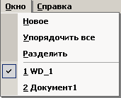
Tabliüa - jədvəllərin tərtibatı əmrləri menyusu

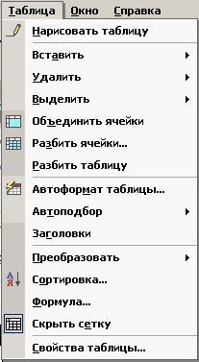
Bu menyu əmrini seçmək üçun MOUSE-nin çubuğu əmrin üzərinə gətirilir, sol düymə basılır, yaxud da klaviaturadan [alt]+[T] düymələri basılır. Bu zaman ekrana yeni bir menyu çıxır. Bu menyudakı əmrlərdən istifadə edərək müxtəlif jədvəllərin qurulmasını və redaktə edilməsini təmin etmək mümkündür.

Jədvəl çəkmək | Narisovatğ tabliüu
Əlavə etmək | Vstavitğ
Silmək | Udalitğ
Seçmək | Vıdelitğ
Xanələri birləşdirmək | Obcedinitğ əçeyki
Xanələrə bölmək | Razbitğ əçeyki
Jədvəli bölmək | Razbitğ tabliüu
Avtomatik formatlaşdırmaq | Avtoformat tabliüı
Avtomatik yığmaq | Avtopodbor
Jədvəl başlıqları | Zaqolovki
Jevirmək (mətni jədvələ və ya əksinə) | Preobrazovatğ
Sıra ilə düzmək | Sortirovka
Düsturlar | Formula
Jədvəl torunu gizləmək | Skrıt setku
Jədvəlin xüsusiyətləri | Svoystva tabliüı

Okno - pənjərə əmrləri menyusu

Bu menyu əmrini seçmək üçun MOUSE-nin çubuğu əmrin üzərinə

gətirilib, sol düymə basılır, yaxud da klaviaturadan [alt]+[O] düymələri basılır. Bu zaman ekrana yeni bir menyu çıxır:

Sənədi yeni işçi pəqjərəyə köçürülməsi | Novıe
Aktiv pənjərələrin sıralanması | Uporədoçitğ
İşçi aktiv pənjərənin iki işçi sahəyə bölünməsi | Razdelitğ

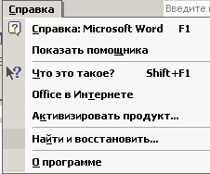
Spravka – sorğu (arayış) əmrləri menyusu
Bu menyu əmrini seçmək üçun MOUSE-nin çubuğu əmrin üzərinə gətirilib, sol düymə basılır, yaxud da klaviaturadan [alt]+[s] düymələri basılır. Bu zaman ekrana yeni bir menyu çıxır:

MS WORD sorğu kitabının aktivləşdirilməsi | Spravka MS WORD
Koməkçini göstərmək (aktivləşdirmək) | Pokozatğ pomohnika
Nə deməkdir? Sorğu recimi | Çto gto takoe
Offije internetdə | Office v internete
İşçi vərəqin aktivləşdirilməsi | Aktivizirovatğ produktğ…
Axtarmaq və bərpa etmək | Nayti i vosstanavit
Proqram haqqında | O proqramme
    - STANDART ALƏTLƏR PANELİ

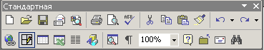

Bu paneldə ən çox istifadə olunan əmrlərin ijrasını təmin etmək üçün istifadə olunan işarələr (psevdodüymələr) yerləşmişdir.

 | Sozdat | Yeni sənəd yaratmaq
 | Otkrıtğ | Faylı açmaq
 | Soxranitğ | Sənədi fayla yazmaq
 | Sobşeniie | Jari vərəqdə yerləşən informasiyanı elektron poçt vasitəsilə ötürmək
 | Nayti | Axtarıb tapmaq
 | Peçatğ | Sənədi çap etmək
 | Predvaritelnıy prosmotr | Çapdan önjə sənədə baxmaq
 | Orfoqrafiə | Üslub, orfoqrafiya və qrammatik səhvlərin yoxlanması
 | Vırezatğ | Seçilmiş hissənin silinməsi və  «obmen bufer»-rə köçürülməsi
 | Kopirovatğ | Seçilmiş hissəni «obmen bufer»ə köçürür
 | Vstavitğ | «obmen bufer»ə köçürülmüş hissəni seçilmiş kursorun durduğu yerə əlavə edir
 | Format po obrazüu | Seçilmiş hissəni götürülmüş nümunə üzrə formatlaşdırır
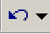 | Otmenitğ | İjra olunmuş əməylyyatı ləğv edir
 | Vernutğ | Ləğv edilmiş əməliyatı bərpa edir
 | Dobavitğ qiperssılku | Hipermürajiətlərin əlavə edilməsi

 | Tabliüı i qraniüı | Jədvəl və kənar xətlərin qurulması
 | Dobavitğ tabliüı | Jədvəllərin əlavə edilməsi
 | Dobavitğ tabliüu Excel | Exsel jədvəlinin əlavə edilməsi
 | Kolonki | Sənədi stünlara bölmək
 | Risovanie | şəkil çəkmək
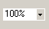 | Masştab | Miqyas
 | Sxema dokumenta | Sənədin sxemii
 | Nepeçataemıe znaki | Çap olunmayan simvollar
 | Spravka | Sorğuya javab almaq
 | Zakrıtğ | Aktiv sənədi bağlamaq
 | Konvertı i nakleyki | Zərf və yapışqanlar
 | Nayti | Axtarıb tapmaq

    - FORMATLAŞDIRMA ALƏTLƏR PANELİ

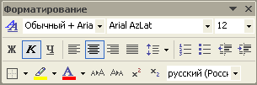

Formatlaşdırma alətlər panelində yerləşən alətlərin vəzifəsi tərtib olunan sənədin elementləri üzərində müxtəlif formatlaşdırma əməliyatlarını ijra etməkdir. Bu alətlərin ən çox istifadə olunanları aşağıdakılardır.

 | Stilğ | Yazının verilmə üslubu
 | Şrift | Şrift
 | Razmer | Şriftin ölüçsü
 | Polujirnıy | Yarımqalın
 | Kursiv | Kursiv
 | Potçerknutıy | Simvolun altından xətt çəkmək
 | Po nevumu kraö | Mətni sol kənara görə düzləndirmək
 | Po üentru | Mətni mərkəzə görə düzləndirmək
 | Po pravumu kraö | Mətni sağ kənara görə düzləndirmək
 | Vıravnivatğ po şirine | Mətni kənarlara görə düzləndirmək
 | Mejdustroçnıy interval | Sətirlərarası məsafə

 | Numeraüiə | Nömrələmə
 | Markerı | Markerləmə
 | Umenşitğ otstup | Sətrin başlanğıjında buraxılmış boş sahənin azaldılması
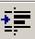 | Uveliçitğ otstup | Sətrin başlanğıjında buraxılmış boş sahənin artırılması
 | Qraniüı | Sərhəd xətlərinin qoyulması
 | Vıdelenie üvetom | Rənglə fərqləndirmə
 | Üvet şrifta | Şriftin rəngi
 | Avtoformat | Avtomatik formatlaşdırma
 | Format əçek | Xananın formatlaşdırılması
 | Uveliçitğ razmer şrifta | Şriftin ölçülərinin böyüdülməsi
 | Umenşitğ razmer şrifta | Şriftin ölçülərinin kiçildilməsi
 | Nadstroçnıy znak | Sətirüstü işarə
 | Podstroçnıy znak | Sətiraltı işarə
 | Əzık | Dil

    - ÇƏKMƏK ALƏTLƏR PANELİ

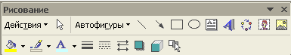

 | Deystviə | Yerinə yetirmə
 | Vıbor obcektov | Obyektlərin seçilməsi
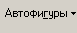 | Avtofiqurı | Avtofiqurlar
 | Liniə | Xətt çəkmə aləti
 | Strelka | Oxçəkmə aləti
 | Prəmouqolğnik | Düzbujaqlı çəkmə aləti
 | Oval | Oval çəkmə aləti
 | Nadpisğ | Altyazı fiquru çəkmə aləti
 | Dobavitğ obcekt WordArt | WordArt obyekti əlavəetmə
 | Dobavitğ kartinku | Şəkil əlavəetmə
 | Dobavitğ dioqrammı | Diaqramların əlavə edilməsi
 | Dobavitğ risinok | Rəsmin əlavə edilməsi
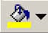 | Üvet zalivki | Fonun rənglənməsi

 | Üvet linii | Xəttin rənglənməsi
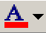 | Üvet şrifta | Şriftin rənglənməsi
 | Tip linii | Xəttin tipi
 | Tip ştrixa | Ştrixləmənin tipii
 | Vid strelki | Oxların növləri
 | Stil teni | Kölgənin üslubu
 | Obcem | Həjmi kölgə
 | Vıdelitğ neskolğko obcektov | Bir neçə obyekti seçmək

    - XƏTKEŞLƏR
Xətkeşlər sənəd elementlərinin ölçülərinin nizamlanması, onların vərəqdə yerləşmə məsafələrinin qurulması, ümumiyətlə sənəd elementlərinin ölçü parametrlərinin qurulması və nəzarəti üçün istifadə edilir. Word pənjərəsində üfiqi və şaquli vəziyətdə yerləşmiş iki xətkeş mövjuddur.

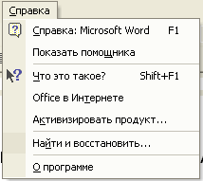
  - MICROSOFT WORD MƏLUMATLAR SİSTEMİ

MICROSOFT WORD
mə”lumatlar sistemi (sorğu menyusu) prosessor haqqında, prosessorun iş recimləri, əmrlərin istifadə qaydaları və mə”lumatların alınması üçün istifadə edilir.
Bundan əlavə mə`lumatlar
sisteminin köməkliyi ilə konkret vəziyyətlər haqqında iş qaydalarını dəqiqləşdirmək mümkündür. Mə`lumatlar sistemi əmrlər menyusundakı «Spravka» menyusu ilə və yaxud da
düyməsi
ilə
«Standartnaə» alətlər panelindən aktivləşdirilir. Sorğular menyusunun
əmrini seçib, işçi pənjərənin hər hansı bir elementi üzərində MOUSE çubuğunu vursaq, onda ekrana bu element haqqında informasiya aktivləşəjək. Məsələn, sorğularlar menyusundan
«Çto Gto Takoe?» əmrini seçib «Format» menyusundan «Şrift» əmrini seçsək, ekrana onun vəzifəsini əks etdirən pənjərə açılajaq.
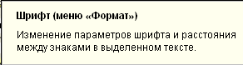

3. SƏNƏDLƏRLƏ İŞ

  - YENİ WORD SƏNƏDİNİN YARADILMASI

WORD sənədi şablonlar əsasında yaradılır, şablon özündə aşağıdakıları birləşdirir:
 simvolun və abzasın üslubu;
 menyu əmrinin təyini, alətlər paneli, düymələrin uyğunlaşdırılması;
 səhifənin parametrləri;
 kolontitullar;
 mətn;
 proqramlar və s.
Yeni sənədin yaradılmasının aşağıdakı variantları vardır:
Standart alətlər panelindən alətini sıxmaqla;
Klrviaturadan Ctrl+N düymələrini sıxmaqla;
Fayl (Fayl) menyusundan yeni (sozdatğ) əmrini seçməklə.
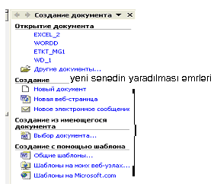
Birinji və ikinji variantlarda sənəd birbaşa yaranır, üçünjü variantda isə sənədin
yaradılması üçün dialoq pənjərəsindən istifadə edilir.
Bu variantda həm adi (boş) sənəd, həm də müəyyən şablon əsasında sənəd yaratmaq olar.

  - SƏNƏDİN FAYLDAN YÜKLƏNMƏSİ

Fayl formasında kompüterin disk yaddaş qurğusunda saxlanılan kitabı əməli yaddaşa yükləyib istifadə etmək üçün aşağıdakı əmrlərdən birini ijra etmək lazımdır.
 Standart alətlər panelindəki alətindən;
 Klavmaiuranın Ctrl+O düymələrindən;
 Fayl (Fayl) menyusunun açmaq (otkrıtğ) əmrindən istifadə edilir
Hər üç variantın hər hansı birindən istifadə etdikdə «açmaq» dialoq pənjərəsi aktivləşir.
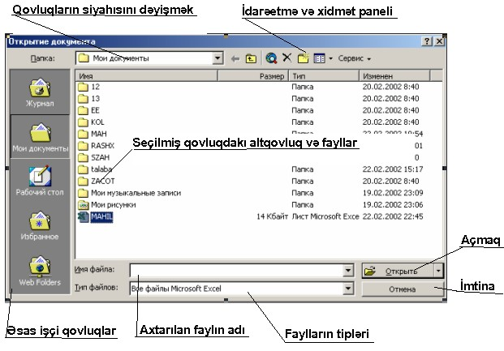

Şəkil 3. 1. Faylın açılması üçün dialoq pənjərəsi

Burada papka (qovluq) sətri kompüterin fiziki və məntiqi yadddaş qurğularının və bu qurğulardra yaradılmış qovluqların seçilməsi üçün lazım olan siyahını aktivləşdirir. Bunun üçün sətrin sağ bölməsindəki işarəsi basılır.

Papka | Sənədin saxlanıldığı qovluqlar
 | Bir mərhələ əvvəlki qovluğa qayıtmaq. Bu işarəni bas- dıqda «papka» sətrində açılmış qovluğu bağlayaraq bir mərhələ əvvəlki qovluğu bərpa edir.
 | Seçilmiş faylın silinməsi (Udalenie)
 | Faylın saxlanılması üçün yeni qovluğun yaradılması
 | Faylların siyahısının əks olunma recimlərinin nizamlanması əmrləri
 | Seçilmiş fayl üzərində yerinə yetirilə bilən əmrlər menyusu
 | Seilmiş sənədin işlənilmək üçün aktivləşdirilməsi
 | Sənədin açılması recimindən imtina etmək
Faylların siyahılarının əks etdirilmə recimləri.

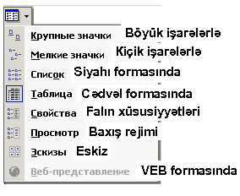

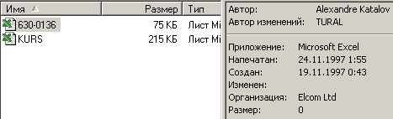
1. Faylların adları böyük piktoqramla təsvir edilir
2. Faylların adları kiçik piktoqramla təsvir edilir
3. Faylların adları siyahı formasında təqdim edilir
4. Faylların adları çədvəl formasında verilir
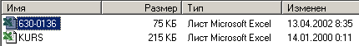
5. Faylların siyahısı pənjərəsinin sağ hissəsində seçilmiş fayl haqqında qısa informasiya verilir
6. Faylların siyahısı pənjərəsinin sağ hissəsində seçilmiş fayllın məzmunundan bir hissə öz əksini tapır. Bu recim açmadan baxmaq recimi də adlanır.
7. Faylların eskizi əks olunur.
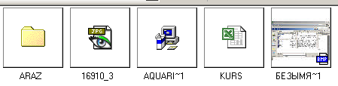
8. WEB təqdimetmə

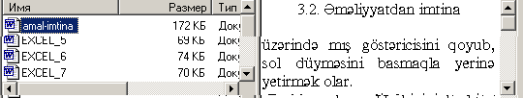
Servis əmrləri
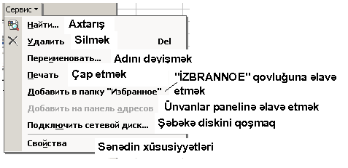

1. Müəyyən əlamətlərə görə faylın avtomatik axtarılması.
2. Seçilmiş faylın qovluqdan korzina qovluğuna silinməsi. Bunun üçün silinməsi lazım olan kitabın saxlanıldığı fayl seçilir və servis- udalitğ əmri verilir. Aktivləşən dialoq pənjərədə da psevdodüyməsi basılır.
3. Seçilmiş faylın adının başqa adla dəyişdirilməsi. Bu əmr verildikdə kursor faylın ad göstərijisini seçir, istifadəçi uyğun Adı daxil edir və enter düyməsini basır.
4. Seçilmiş faylın çap edilməsi. Bunun üçün çap qurğusu aktiv olmalıdır.
5. Seçilmiş sənədin «izbrannie» qovluğuna köçürülməsi
6. Seçilmiş faylı sistemin ünvanlar qovluğunda qeydə alınması
7. Lokal kompüter şəbəkəsində digər kompüterin disk yaddaş qurğusuna mürajiət. Bunun üçün kompüter lokal şəbəkəyə qoşulmalıdır.
8 Seçilmiş faylın xüsusiyətləri haqqında məlumat almaq

  - SƏNƏDİN SAXLANILMASI
Məlumdur ki, hər bir sənəd kompüterin disk yaddaş qurğularında saxlanılır və fayl adlanır. Word sənədini fayla yazmaq üçün aşağıdakı varianilardan istifadə edilir.
 Standart alətlər panelindəki  alətindən;
 Klavmaiuranın Shift+F12 düymələrindən;
 Fayl (Fayl) menyusunun saxlamaq (soxranitğ) əmri ilə.
Əgər Exjel kitabı yeni yaradılmışsa və bu kitab kompüterin yaddaşında ilk dəfə saxlanılırsa (bu ana qədər kitab şərti olaraq
<dokument 1> adlanır) onda bu əmrlərdən birini verdikdə
<coxranenie dokumenta> dialoq pənjərəsi aktivləşir
Bu pənjərənin də alət və psevdodüymələri sənədin fayldan açılması pənjərəsində olduğu kimidir. Buna görə də əlavə şərhə ehtiyaj duyulmur.

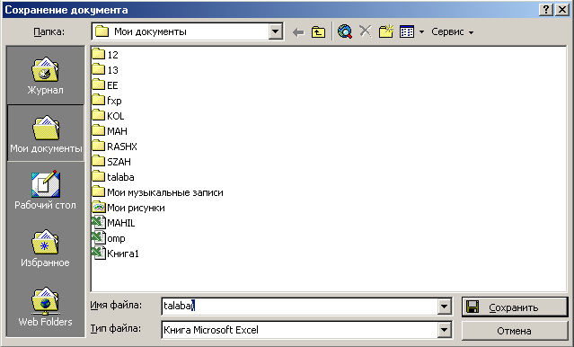

Şəkil 3. 2. Sənədin saxlanılması dialoq pəncərəsi

Sənədin sonrakı saxlanılma anlarında, saxlanılma prosesi yerinə yetirilərkən dialoq pənjərəsi aktivləşmir.
Sənədin adını və ya saxlanılma parametrlərini dəyişmək üçün fayl menyusunun Soxranitğ kak… əmrindən istifadə edilir.
Qeyd etmək lazımdır ki fayla ad verərkən $ & % ( ) - simvollardan və kiril əlifbasının hərflərindən istifadə etmək məsləhət deyildir. Bu istifadəçiyə proqramın və sistemin verə biləjəyi fəsadlardan qorunmağa imkan verir.

  - KİTABIN AVTOMTİK SAXLANILMASI (AVTOSOXRANENİE)

Sənədjin avtomatik fayla yazılması recimi mövjuddur.
Bunun üçün servis menyusunun parametrı əmrinin
soxranenie bəndində
sətrini aktivləşdirmək və təkrar avtosaxlama müddətini qurmaq lazımdır. Bundan sora müəyən müddətdən bir (misadla 10 dəqiqədən bir) sənəd avtomatik yaddaşa veriləjəkdir.

  - KİTABIN SURƏTİNİN YARADILMASI
Sənədin ehtiyat nüsxəsini (surətini) avtomatik yaratmaq mümkündür. Bunun üçün servis menyusunun parametrı əmrinin soxranenie bəndində
sətrini aktivləşdirmək lazımdır.
Bu əməliyatı

Fayl/soxranitğ kak…/Servis/parametrı soxranenie
əmrlərini yerinə yetirməklədə etmək mümkündür.

  - SƏNƏDİN MÜHAFİZƏSİ
Sənədə mühafizə açarı (parol) qoymaq mümkündür. Bu istifadəçiyə öz sənədini digər istifadəçilərdən mühafizə etmək imkanı verir. Bunun üçün

Fayl→soxranitğ kak…→Servis→parametrı bezopasnosti
əmrlər ardıjıllığından istifadə edilir.
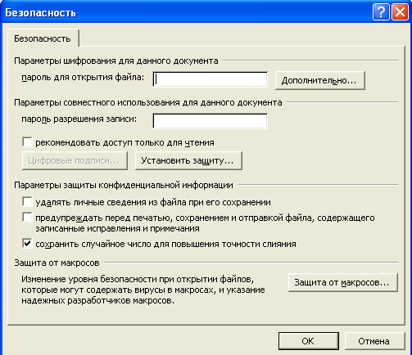

Şəkil 3. 3. sənədin mühafizəsi dialoq pəncərəsi

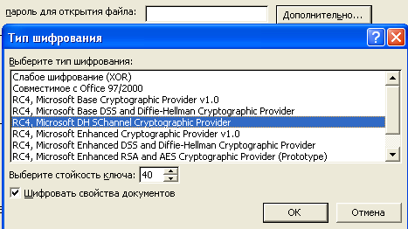
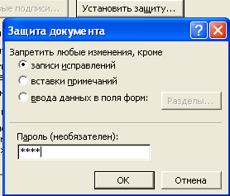
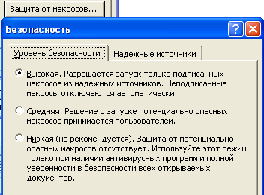

  - Faylın müəyyən bir əlamətinə görə avtomatik axtarılması

Sənədin saxlanıldığı faylın avtomatik axtarılması üçün otkrıt/servis əmrinin nayti bölməsi ijra edilir.
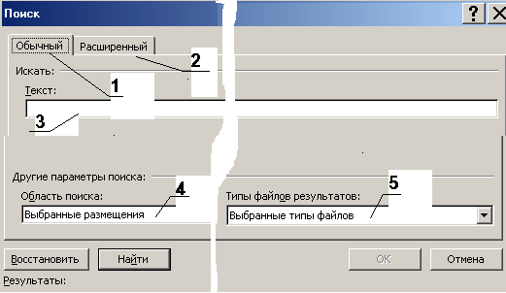

- – adi recimdə axtarış;
- – genişdənmiş recimdə axtarış;
- – axtarılması vajib olan faylın məzmumundan bir hissənin yazıldığı sətr;
- – axtarış oblastı;
- – nətijə fayllarının tipii;
Şəkildən göründüyü kimi avtoaxtarış iki recimdə ijra oluna bilər: adi (obıçnıy). Genişlənmiş (rasşireniy)
Birigi halda tapılması lazım olan faylın məzmunundan bir hissə (3) sətrində yazılır və nayti psevdodüyməsi basılır.
İkinji halda isə axtarmanın əlavə parametrləri verilir.

  - Faylın İZBRANNİE qovluğuna köçürülməsi

Bunun üçün lazımi fayl və qovluqlar seçilir və uyğun recim ijra edilir.

  - Fayl haqqında əlavə məlumatın verilməsi
sənədi fayla yazma (saxlama) recimində soxranitğ kak… istifadəçi istəyinə uyğun olaraq fayl haqqında əlavə məlumatlar jədvəlini də doldura bilər. Bunun üçün

Fayl – Soxranitğ kak… - servis – svoystva
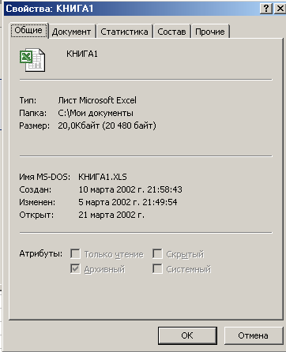
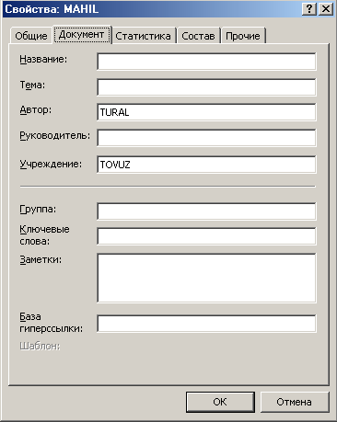
əmrindən istifadə edilir.
  - Mətnin yığılması və redaktə edilməsi
Word sənədinə mətni yığmaq üçün prosessorun pənjərəsində ayrılmış xüsusi sahədən istifadə edilir. Mətn klaviatura vasitəsilə yığılar. Kursoru hərəkət etdirmək, mətnin bir hissəsini seçmək, mətnə əlavələr etmək və mətndən bir hissəsini silmək, abzasları yaratmaq və birləşdirmək, bir abzası bir neçə abzasa bölmək və s. redaktə işləri WORD prossesorunda ən əsas üstünlüklərindən biridir.
Kursoru hərəkət etdirmək üçün klaviaturanın ↑,→,↓,←, düymələrindən və ya MOUSE-dən istifadə edilir. Hər hansı bir mətn fraqmenti Shift +kursoru hərəkət etdirən düymə ilə və ya MOUSE ilə seçilir.

Abzası iki yerə bölmək üçün [ ENTER] -düyməsi basılır, birləşdirmək üçün [del] düyməsi.
WORD prosessorunda görülən işləri ləğv etmək üçün, yəni son hərəkətdən imtina etmək üçün alətlər panelindən
pevdadüyməsi istifadə edilir. Bu işin əksini psevddüyməsi tə’min edir.

    - Mətnin seçilməsi
Hər hansı bir əməliyyatı yerinə yetirəndə kompyuter əməliyyatı mətnin seçilmiş hissəsinə tətbiq edir.
Məs. bir sözü seçmək üçün göstərijini sözün əvvəlinə qoyub düyməni basılı saxlayaraq sözün axırına gətirmək lazımdı. Seçilmiş söz qaralır, və məs. Delete düyməsi basılsa dərhal silinir.

seçilmiş mətn Mətn seçilmə qaydaları.
Mətn elementinin Adı | Əməliyyat
Bir neçə hərif | Göstərijini əvvələ qoyub düyməni basılı saxlayaraq kursoru sağ istiqamətdə hərəkət etdirmək.
Bir söz | Sözün üzərində iki dəfə düymə basılır.
Sətir | Göstəricini sətrin əvvəlinə qoyub düymə-ni basın.  Abzasın əvvəlində iki dəfə
Abzas | düymə bası-lır.  Edit (Pravka) menyu-sundan Select All (Vı-delitğ vsё) seçilir.

Bütün mətn Seçkidən imtina etmək üçün | Mətnin üzərində düymə basılır.

WORD mətn prosessorunda sənədləri redaktə etmək üçün əsasən standart və formatlaşdırma alətlər panelindən istifadə edilir

  - YOXLAMA SUALLARI
  - WORD mətn prosessoru hansı funksiyaları yerinə yetirir? 2.WORD sənədi nədir?
3.WORD sənədi nejə yaradılır? 4.Alətlər paneli nədir?
5.Abzas üslubu nədir? 6.Mə’lumatlar sistemi nə üçündür? 7.Şablon nədir?
8.Sənədi fayla nejə yazmaq olar? 9.İki abzas nejə birləşdirilir?
10.Sənədi fayldan nejə oxumaq olar?

  - TƏJRÜBİ HİSSƏ
1.WORD mətn prosessorunu yükləyin. 2.Mə’lumatlar sisteminə mürajiət edin.
- Mə’lumatlar sisteminin bölmələri ilə tanış olun.
- Mə’lumatlar sistemindən çıxın.
- Yeni sənəd yaradın. 6.İki abzas yazı yazın.
7.Müxtəlif redaktə işlərini ijra edin. 8.Birinji abzası iki yerə bölün
- Sənədi fayla yazın.
- WORD prossesorundan çıxın.

4. MICROSOFT WORD MƏTN PROSESSORUNDA MƏTNİN REDAKTƏ EDİLMƏSİNİN
AVTOMATLAŞDIRILMASI. SƏNƏDƏ TƏRTİBAT VERİLMƏSİ VƏ SƏHİFƏLƏNMƏSİ

  - XÜSUSİ HAŞİYƏNİN VERİLMƏSİ
Hər hansı bir mətni yığarkən bə’zi sözlərə səhifənin axırında müəyyən izahatlar vermək lazım gəlir. Bu jür izahatlar xüsusi haşiyə adlanır. Microsoft Word mətn prosessorunda mətni yığarkən hər hansı bir sözə xüsusi haşiyə vermək üçün kursor həmin sözün sonuna gətirilir və əsas menyunun «VSTAVKA» əmrinin «SSILKA...» altmenyusunun «SNOSKA...» bölməsi seçilir.
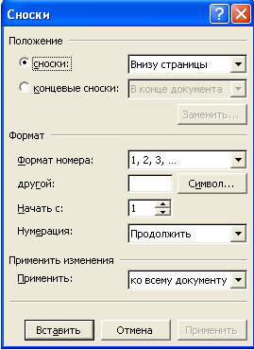
Xüsusi haşiyənin verilməsi pənjərəsi

Bu zaman ekrana xüsusi dialoq recimində pənjərə çıxır. Bu pənjərə «polojenie»,, «format», «Primenitğ izmeneniə»

bölmələrindən ibarətdir. «polojenie» bölməsinin köməyi ilə haşiyənin yerləşmə mövqeyi seçilin. haşiyəni vərəqdə iki mövqedə vermək mümkündür: «Snoski», «konüevıe snoski». Hər iki vəziyətin qarşısındakı sahədən seçilmiş yerləşmə üsulunda haşiyənin vərəqin hansı hissəsində verilməsini seçmək mümkündür.
«Format» bölməsindəki parametrlərin köməyi ilə haşiyənin formatı təyin edilir.
- «Format nomera» - haşiyəni nömrələmənin formatı
- «Druqoy» - başqa jür nömrələmə (işarələmə). Bu parametrin qarşısındakı «simvol» düyməsini basdıqda ekrana simvollar jədvəli çıxır. İstifadəçi bu jədvəldən haşiyənin işarələnməsi (nömrələnməsi) üçün müvafiq simvolu seçir.
- «naçatğ s» - haşiyənin nömrələnməyi başlanğıç ədədini seçmək.
- «Numeraüiə» - nömrələmə addımının verilməsi.
Haşiyənin uyğun parametrləri seçildikdən sonra «Vstavitğ» düyməsi basılır və haşiyənin yazılması üçün uyğun sahə açılır.
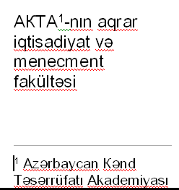

Haşiyə verilmiş sənəd hissəsi

  - SİMVOLUN VƏ YA MƏTN HİSSƏSİNİN AVTOMATİK AXTARILMASI VƏ DƏYİŞDİRİLMƏSİ
Mətndə hər hansı bir simvolu və ya mətnin hər hansı bir hissəsini avtomatik olaraq axtarılıb tapılmasını tə’min etmək üçün əsas menyunun «pravka» əmrinin «nayti...»

psevdomenyusundan istifadə edilir. Bunun üçün «pravka» →
«nayti...» əmrləri seçilir. Bu zaman ekrana müvafiq dioloq pənjərəsi çıxır. Axtarılajaq simvol və ya mətn hissəsi “nayti..” sətrində yığılır, «nayti dalee» psevdodüyməsini basır. Mətn sissəsinin daha dəqiq axtarılmasını (əlavə parametrlərlə) tə’min etmək üçün «bolşe» psevdodüyməsi basılır. Bu zaman ekrana yeni bir dialoq pənjərəsi çıxır. Dioloq pənjərəsindəki “format” psevdomenyusundan axtarılajaq mətn hissəsinin və ya simvolun şrifti, dili, stili, abzası və s. seçilir. “speüialnıy” psevdomenyusundan isə xüsusi recimlər seçilir. Tapılmış hissəni başqa bir mətnlə əvəzləmək üçün “zamenit” psevdoəmri seçilir. “otmena” recimdən çıxışı tə’min edir, “spravka” isə pecim haqqında mə’lumat kitabını işə salır.
Mətndə hər hansı bir simvolun və ya mətnin hər hansı bir hissəsinin digər simvol və ya mətn hissəsi ilə əvəzlənməsi üçün əsas menyunun «pravka» əmrinin «zamenit» psevdomenyusundan istifadə edilir. «zamenit» psevdomenyusunu seçdikdə ekrana xüsusi dioloq pənjərəsi çıxır.
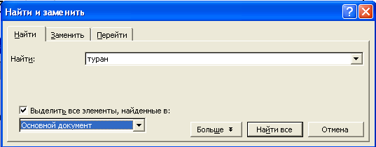
Sənəddə hər hansı bir işarənin və ya mətn hissəsinin avtomatik axtarılması üçün dialoq pənjərəsi
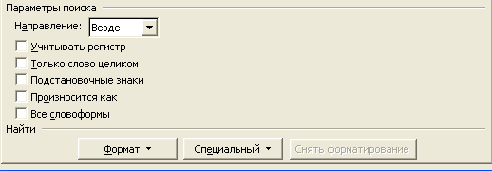

Bolğhe psevdodüyməsinin basılması zamanı alınan dialoq pənjərəsi

İstifadəçi “nayti” sətrində əvəzlənəjək mətn hissəsini, “Zamenitğ na” sətrində isə əvəzləyəjək mətni yığır. Digər əməliyyatlar isə «nayti» psevdomenyusunda olduğu kimi ijra olunur.
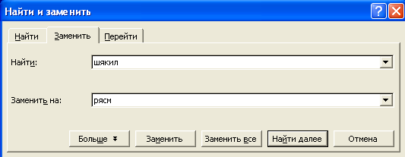
Sənəddə hər hansı bir işarənin və ya mətn hissəsinin avtomatik əvəzlənməsi üçün dialoq pənjərəsi

  - AVTOMƏTNDƏNDƏN İSTİFADƏ

Bə”zi halarda mətnin hər hansı bir hissəsi mətn boyu tez-tez təkrar olaraq istifadə edilir. Bu zaman mətnin yığılmasını asanlaşdırmaq və sür”ətləndirmək üçün “avtotekst” recimindən istifadə edilir.
“avtotekst”-dən istifadə etmək üçün əvvəljə yeni avtomətn elementi yaradılır. Bunun üçün avtomətn kimi istifadə ediləjək mətn hissəsi müəyyən edilir. Əsas menyudakı
«vstavka» recimindən «avtotekst» bölməsi seçilir. Bu zaman ekrana dioloq pənjərəsi çıxır. Əgər siz yeni avtomətn yaratmaq istəyirsinizsə dialoq pənjərəsindən

əmri verilir
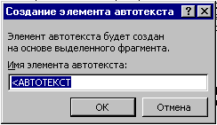
Bu zaman ekrana çıxan yeni dialoq pənjərəsində «İmə elementa avtoteksta» sətrində avtotekstin adı yazılır və «OK» psevdodüyməsi basılır

Avtomətni mətnin uyğun yerinə əlavə etmək üçün kursor həmin yerdə saxlanılır, «vstavka»→ «avtotekst» menyusundan
recimi seçilir, bu zaman ekranda yaranan dioloq pənjərəsindən “İmə glementa” hissəsndən lazımi avtomətninin saxlandığı ad seçilir və «vstavitğ» psevdoəmri verilir. Yaradılmış avtoteksti silmək üçün hə-min avtotekstin adı seçilir və «udalit» psevdoəmri veri-lir.»otmena» dioloq pənjərəsini bağlayır, «spravka» isə avtotekst haqqında mə’lumat sistemini işə salır.

Avtomətn dialoq pənjərəsi

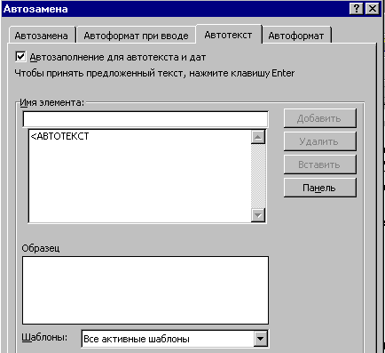

«avtotekst» dialoq pənjərəsi

  - MƏTNİN YIĞILMASINDA ORFOQRAFİK YOXLANILMA VƏ NƏZARƏT

Yığılmış mətndə orfoqrafik səhvləri düzəltmək və yığılma prosesində orfoqrafik nəzarəti tə’min etmək üçün əsas menyunun «servis» əmrinin «orfoqrafiə» psevdomenyusundan istifadə edilir. Əgər mətndə mətn prosessorunun lüğətində olmayan hər hansı bir söz tapılırsa o, «net v slovarğe» sahəsində göstərilir. Bu bölmədə istifadəçi aşağıdakıları yerinə yetirə bilər.
- «variatnı:» siyahısından uyğun variantı seçir və
«zamenitğ» əmrini verir.
- «zamenitğ na:» sahəsindən sözü korrektirovka edir və
«zamenitğ» əmrini verir.

-»dobovitğ» psevdodüyməsinin vasitəsilə lüğətdə olmayan sözü lüğətə əlavə edir.
-»zamenitğ vse» düyməsi ilə bütün sözləri avtomatik düzəldir. Orfoqrafik yoxlama zamanı WORD həmçinin “Təkrarlanan sözləri” tapır. Bu zaman ekranda alınan dialoq pənjərədə «udalitğ» psevdodüyməsi yaranır. Əgər təkrarlanmanı saxlamaq lazım gəlirsə «propustitğ» recimi seçilir.
Əgər mənt sistemin tərtib edildiyi dildən başqa dil-də yığılırsa «servis», «əzık» əmrlərindən istifadə edilir.
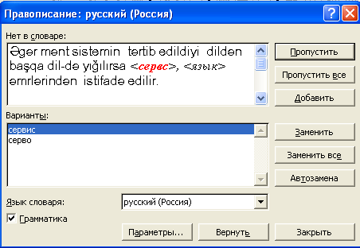
Sözlərin orfoqrafiyasına nəzarəti tə’min edən dialoq pənjərəsi

  - SİNONİMLƏR LÜĞƏTİNDƏN İSTİFADƏ

Sinonimlər lüğəti verilmiş sözün sinonominin və antonimini tapmağa xidmət edir. Sinonimlər lüğəti mətndə hər hansı bir sözün təkrarlanmasından qaçmaq üçün istifadə edilir. Sinonimlər lüğətindən istifadə etmək üçün kursor lazımi sözün üzərinə qoyulur və «servis» əmrindən (əsas menyudan) «əzık» əmrinin «tezeaurs» bölməsi seçilir. Əgər verilmiş sözün sinonimi (antonimi) tapılmırsa bu sinonimlər “znaçeniə:” bölməsində əks olunur. Bu siyahıdan lazım olan sinonim seçilir. «zamena sinonomom:» seçilir. Sözü dəyişmək üçün «zamenitğ» psevdoəmri verilir.

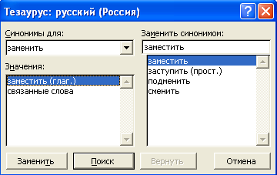

Sinonimlər jədvəlindən istifadəni tə’min edən dialoq pənjərəsi

  - SƏNƏDİN VƏ YA ONUN BİR HİSSƏSİNİN FORMATLAŞDIRILMASI
Sənədin formatını tə’yin etmək üçün əsas menyunun «fayl» əmrindən «parametr straniüı..» əmri seçilir və tələb olunan əsas parametrlərə baxılır.
Vərəqin ölçüləri: Bunun üçün «razmer bumaqi» bölməsi seçilir və ekrana çıxan dialoq pənjərəsindən sənədin səhifəsi üçün lazımi kağız formatı seçilir və yaxud istifadəçi tərəfindən verilir. «razmer bumaqi» bölməsindən «orientaüiə» dəyişdirijisindən səhifənin vəziyyəti seçilir. («knijnaə» və ya
«alğbomnaə»)

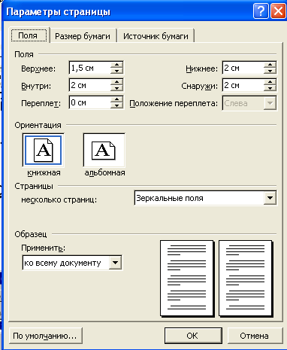

Sənədin ölçülərinin verilməsinin dialoq pənjərəsi
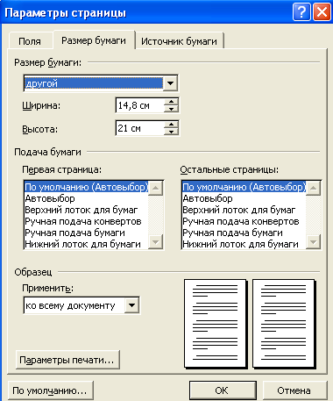

Sənədin vərəqinin seçilməsinin dialoq pənjərəsi

«parametr straniüı» psevdomenyusundan «polə» bölməsi ilə mətnin kağızın (vərəqin) kənarlarından yerləşmə parametrləri seçilir.
Kolontitulları (səhifə başlıqları) vermək üçün «vid»,
«kolontitulu» menyuları seçilir. Bu zaman ekranda alınan dialoq pənjərədə lazımi parametrlər seçilir və kolontitulun mətni yazılır. Recimdən «zakrıtğ» düyməsini basmaqla çıxılır.
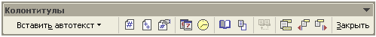

  - ABZAS ÜSLUBLARININ YARADILMASI VƏ KORREKTİROVKASI

Mətnin yığılması zamanı abzasların parametrlərini vermək üçün əsas menyunun «format» əmrini «abzaü» psevdoəmrini seçirlər.
«abzaü» əmrini verdikdə ekranda xüsusi dioloq ekranı çıxır. Bu ekran menyusunda: 1)»otstupı i intervalı», 2)
«polojenie na straniüe» bölmələri var.
«otstupı i intervalı» recimi vasitəsilə mətni yığarkən sağdan və soldan buraxılajaq sətirlərə nisbətən mövqeyi, abzaslararası intervallar, sətirlərarası məsafələr və mətnin sağdan, soldan, ortadan bərabərləşdirilməsini seçirlər. Göstərilən recimləri qeyd etmək (götürmək, seçmək) üçün
«OK» psevdedüyməsi basılır.
«polojenie na straniüe» recimi vasitəsilə isə mətnin səhifədə tutajağı vəziyyətin parametrləri tə”yin edilir.
Yeni abzas stili (üslubu) yaratmaq üçün aşağıdakı işlər yerinə yetirilir:
-Müəyyən stil veriləjək abzas formatlaşdırılır, lazımi atributlar verilir.

-»stilğ» recimi aktivləşdirilir, (CTRL+SHIFT+S) yaradılajaq stilə ad verilir və «ENTER» düyməsi basılır;
Abzas stillərini korrektirovka etmək üçün;
-Lazımi abzas seçilir, yenidən formatlaşdırılır, stilin verilənləri tərtib edilir, onun parametrləri verilir;
-»stilğ» recimi aktivləşdirilir və «ENTER» düyməsi basılır.
-Alınan dialoq pənjərəsində «pereopredelitğ stilğ ispolğzuə kak obrazeü « əmri seçilir.
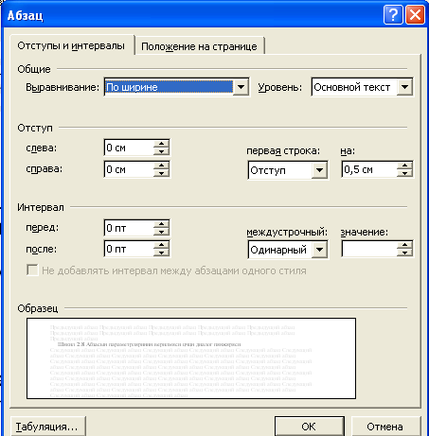

Abzasın parametrlərinin verilməsi üçün dialoq pənjərəsi

  - SİMVOLLARIN ÜSLUBUNUN YARADILMASI VƏ KORREKTİROVKASI
Simvolların üslubunu (stil) yaratmaq üçün aşağıdakı işlər yerinə yetirilir.
-Əsas menyudan «format», «stilğ» əmri seçilir.
-Ekranda əks olunan dialoq pənjərəsindən «sozdatğ»
psevdodüyməsi basılır;
-»stilğ» sətrindən simvol üslubu seçilir;
-»imə» sətrində üsluba veriləjək ad yazılır;

-»format» psevdodüyməsi basılır və siyahıdan “Şiriftı...” seçilir, ekrana çıxan dialoq menyusundan şriftin parametrləri seçilir. Yə”ni lazımi stilin simvollar üçün uyğun atributları götürülür.
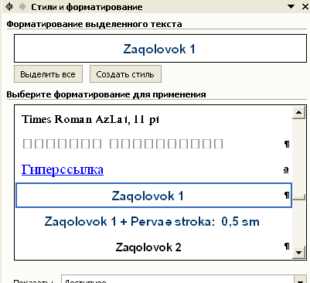
Üslubların yaradılması, seçilməsi, dəyişdirilməsi üçün dialoq pənjərəsi

Simvol üslubunun redaktə edilməsi üçün:
-ən azı bir seçilir, üslubun verilənləri tərtib edilir və onun atributları qoyulur (abzas üslübunda olduğu kimi);
-»stilğ» sətri aktivləşdirilir və «ENTER» düyməsi basılır;
-alınan dialoq pənjərəsindən «peropredelitğ stilğ ispolğzuə vıdelenie kak obrazeü» vəziyyəti götürülür;

  - SƏNƏDİN AVTOMATİK FORMATLAŞDIRILMASI

Sənədin avtomatik formatlaşdırılması zamanı aşağıdakı dəyişikliklər edilir:
-hər bir sənədə uyğun gələn stil götürülür;
-abzaslar üçün boşluqlar ləğv olunur;
-[probel] və [tab] düymələri ilə qoyulan boşluqlar, (buraxılmalar) abzas buraxılmaları ilə əvəz edilir.
Sənədin avtomatik formalaşdırılması
«format» «avtoformat» əmrləri ilə yerinə yetirilir. Bu zaman ekrana dialoq pənjərəsi çıxır. Bu pənjərədən formatlaşdırma üçün lazım olan parametlər seçilir və «OK» psevdodüyməsi basılır. Dialoq pənjərəsindən aşağıdakı parametrləri seçmək olar:
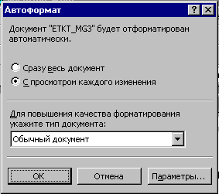

Avtoformat dialoq pənjərəsi

-dəyişiklikləri qəbul etmək «prinətğ» psevdodüyməsi;
-bütün dəyişikliklərdən imtina etmək üçün «otmenitğ vse «;
-dəyişənlərə baxmaq, «prosmotr izmeneniə»;
- ixtiyari şablon stilində sənədi tərtib etmək («tabliüe stiley»).

«otmena» və ya «zakrıtğ» psevdodüymələri çıxılır ki, bununla da avtoformat prosesi başa çatır
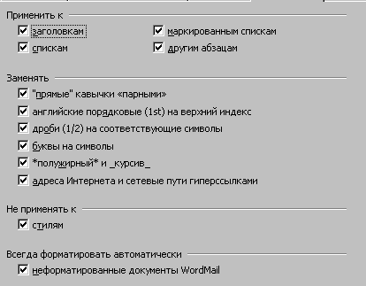
“Avtoformat” dialoq pənjərəsinin “parametrı” rejimləri

  - ÜSLUBLAR JƏDVƏLİNDƏN İSTİFADƏ
Üslublar jədvəlindən istifadə istifadəçiyə tərtib etdiyi sənədi müxtəlif şablonlara salmağa imkan verir. Bunun üçün
«format» «Tema» əmrləri verilir. Ekranda alınan dialoq pənjərəsindən lazımi üslub seçilir və «OK» psevdodüyməsi basılır.
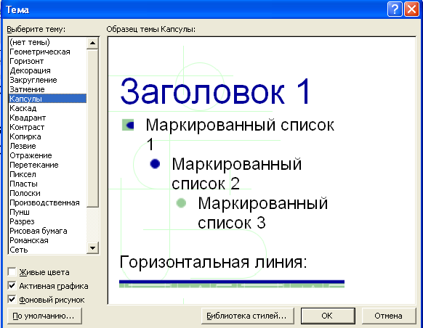
Üslublar jədvəlindən istifadəni tə’min edən dialoq pənjərə

  - YOXLAMA SUALLARI
- Xüsusi haşiyə dedikdə nə başa düşülür?
- Xüsusi haşiyə nejə redaktə edilir?
- Avtomətn nədir?
- Avtomətndən nejə istifadə edilir?
- Avtomətn nejə təşkil olunur?

- Orfoqrafik lüğət nejə istifadə edilir?
- Jümlədə bir söz iki və ya daha çox istifadə edildikdə orfoqrafik lüğət nejə istifadə edilir?
- Avtomatik keçid nədir?
- Səhifənin ölçüləri nejə verilir?
- Vərəqin formatı nejə dəyişdirilir?
- Tikilmə üçün məsafə nejə saxlanılır?
- Sənədi avtomatik nejə səhifələmək olar?
- Kolontitul nədir?
- Abzaslar nejə tənzimlənir?
- Yeni abzas üslubu nejə yaradılır?
- Simvollar nejə idarə edilir?
- Simvolun üslubu nədir?
- Şablonlardan nejə istifadə edilir?
20. Jədvəl stili (üslubu) nədir?

  - TƏJRÜBİ HİSSƏ
1.Mətnin hər hansı bir hissəsini seçin. 2.Yeni avtomətn yaradın.
- Yaradılmış avtomətni istifadə edin.
- Mətndəki hər hansı bir sözə səhifənin sonunda izahat verin.
- Mətndəki hər hansı bir sözü avtomatik axtarın. 6.Həmin sözü başqa sözlə əvəz edin.
7.Yığdığınız mətni (rus dilində) orfoqrafik yoxlayın. 8.Seçilmiş sözün sinonimini tapın.
9.Faylı adlandıraraq bağlayın. 10.Yaratdığınız faylı (sənədi) açın.
11.»ZAQOLOVOK» stili (üslubu) yaradın. Sənəddəki mətnin abzaslarını dəyişin.
- Mətnin şriftini dəyişin.
- Vərəqin ölçülərini və formatını dəyişin. 14.Sənədi nömrələyin (ilk səhifə 3-dən başlamaqla)
- Dəyişiklikləri fayla yazın.

5.
MƏTNDƏ TABULYASYALARIN,
JƏDVƏLLƏRİN, DÜSTURLARIN, ŞƏKİLLƏRİN, DİAQRAMLARIN QURULMASI VƏ İSTİFADƏSİ

  - TABULYASYADAN İSTİFADƏ
Tabulyasya sənəddə mətn və rəqəm verilənlərindən sütunlar (kalonka) yaratmaq, əlyazma mətnlərdə ara məsafələri qurmaq və s. məqsədlərdə istifadə edilir.
Sənəddə mətni tənzimləmək (kənarlarını tarazlaşdırmaq) üçün 4 jür tabulyasya mövqeyindən istifadə edilir.
-mətnin sol kənarı
-mətnin sağ kənarı
-mətnin mərkəzi
-onluq nöqtə və ya vergül
Tabulyasya mövqeyinə görə mətni tənzimləmək (abzas qoyulması) üçün kursor mətnin əvvəlinə qoyulur və [tab] düyməsi basılır.
Tabulyasya mövqelərini yaratmaq üçün “format” “tabuləaüiə” əmrləri itifadə edilir. Bu zaman ekrana xüsusi dialoq çıxır.
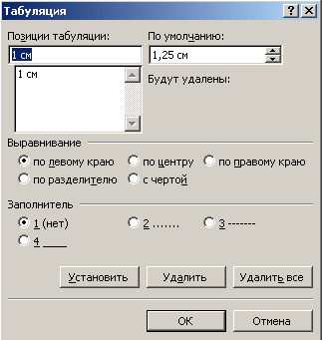
Tabulyasiyaların yaradılması üçün dialoq pənjərəsi

Bu pənjərədə “Po umolçaniö:” sahəsində tabulyasiya məsafəsi qurulur. Tabulyasiya məsafəsini dəyişmək üçün sahənin sağ kənarındakı düymələrindən istifadə edilir.
Qurulmuş tabulyasiya məsafələrini kiçik ölçülərə bölmək olar. Bunun üçün «Poziüii tabuləüii:» sahəsində tabulyasiyanın hissəsinin ölçüsünü vermək və «Ustanavitğ» düyməsini basmaq lazımdır.
«Zapolnitğ» tabulyasiya sahəsini seçilmiş 4 üçuldan biri ilə doldurur;
-«ustanovitğ»- tabulyasiya mövqeyini təsdiq edir (qurur);
-«Udalitğ»seçilmiş tabulyasiya mövqeyini silir ;
-«Udalit vse»bütün tabulyasiya mövqeylərini silir;
-«otmena» recimdən çıxış;
-«ok» seçimin tabulyasiya mövqeynin qurulması.

  - JƏDVƏLLƏRİN YARADILMASI VƏ REDAKTƏ EDİLMƏSİ

    - JƏDVƏLLƏRİN QURULMASI

WORD prosessorunda jədvəl qurmaq üçün əsas menyunun
«TABLİÜA» əmrindən istifadə edilir.
Əvvəljə kursor jədvəl işlənəjək (qurulajaq) yerə qoyulur.
«TABLİÜA» menyusunun <VSTAVİTĞ> altmenyusundan
«TABLİÜA» əmri seçilir.
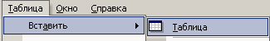

Jədvəlin qurulması əmrinin verilməsi

Bu zaman ekrana qurulajaq jədvəlin sə- trlərinin, sütunlarının sayını, sütunların eninin avtomatik qurulma recimlərini, qurulajaq jədvəlin formatını avto- matik seçilmə imkanı olan dialoq pənjərəsi çıxır.
Bu dialoq pənjərə- sində uyğun sahələrdə jədvəlin sütunlarının, sətirlərinin sayı daxil edilir, tipi seçilir və
<OK> düyməsi basılır.

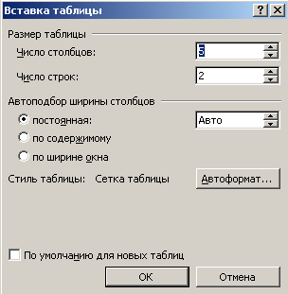

«Жядвялин гурулмасы» диалог пянжяряси

Məsələn, Dialoq pənjərəsinin «ÇİSLO STOLBÜEV» sətrində 12, «ÇİSLO STROK» sətrinə 5 rəqəmi yazıb «OK» əmri versək 12 sütun və 5 sətrdən ibarət jədvəl qurulajaq və bu jədvəlin sütunlarının eni işçi vərəqin eninə görə bərabər paylanır. Çünki
«AVTOPODBOR ŞİRİNI STOLBÜOV» bölməsindən «POSTAƏNNAƏ»
parametrinin «AVTO» ölçüsü seçilmişdir.
«AVTO» ölçü sahəsindən qurulajaq jədvəlin sütunlarının enini (santımetrlə) təyin etmək olar.
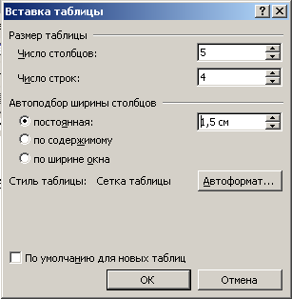
Əgər «AVTOPODBOR ŞİRİNI STOLBÜOV» bölməsində «PO SODERJİMOMU» parametri seçilsə bu halda
jədvəlin sütununun eni onun məzmununa görə avtomatik təyin ediləjək, «PO ŞİRİNE OKNA» jədvəli işçi pənjərə enində qurmağa imkan yaradır.

Verilmiş rejimdə qurulmuş jədvəl

Jədvəlin qurulması üçün «TABLİÜI İ QRANİÜI» alətlər panelindəki
«QƏLƏM» və «POZAN» düymələrindən də istifadə edilir.
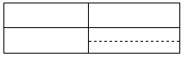
Qələm vasitəsilə qurulmuş jədvəl

Qələmin köməyi ilə jədvəl qurmaq üçün, qələm aləti seçilir və MOUSE-nin düyməsi sıxılı (basılı) vəziyyətdə lazımi jədvəlin xətləri çəkilir.

    - JƏDVƏLİN XANALARI ÜZRƏ HƏRƏKƏT

Qurulmuş jədvəlin doldurulması və məzmununun redaktə edilməsi üçün kursoru (jədvəl kursorunu) jədvəl üzrə (xanalarla) hərəkət etdirmək lazımdır. Bunun üçün klaviaturadan və ya MOUSE-dən istifadə edilir.
MOUSE vasitəsilə jədvəl üzrə hərəkət.
 Xanaya keçmək – MOUSE-nin çubuğu uyğun xanaya gətirilir və sol düymə bir dəfə basılır;
 Xananı seçmək – lazımi xanaya keçilir və MOUSE-nin sol düyməsi üç dəfə basılır;
 Sətri seçmək – MOUSE-nin çubuğu sətrin abzas sərhəddinə gətirilir və sol düymə bir dəfə basılır;
 Sütunu seçmək – MOUSE-nin çubuğu sütunun birinji sətrinin üst sərhəddinə gətirilir və sol düymə bir dəfə basılır;

 İnformasiyanı bir xanadan digər xanaya köçürmək– lazımi informasiya seçilir, MOUSE-nin sol düyməsi basılı vəziyyətdə kursor informasiyanın köçürüləjəyi xanaya aparılır və düymə buraxılır.
Klaviatura vasitəsilə jədvəl üzrə hərəkət:
→,←,↓,↑ - xanalar üzrə sağa, sola, aşağı, yuxarı hərəkət
 [Shift]+ →,←,↓,↑- xanaların seçilməsi
[Tab] – kursoru jari xanadan növbəti (sağdakı) xanaya keçirir. Əgər jari xana jədvəlin sonunju xanasıdırsa, onda jədvələ yeni sətr artırır;
[Enter] – yeni abzasda xana əlavə edir;
[Shift]+[Tab]- kursoru jari sətrdə əvvəlki xanaya keçirir;
[Alt]+[Home] – kursoru jari sətrin birinji xanasına gətirir;
[Alt]+[PgUp]- kursoru jari sütunun birinji xanasına gətirir;
[Alt]+[PgDn] – kursoru jari sütunun son xanasına gətirir;
[Alt]+[End] – kursoru jari sətrin sonunju xanasına gətirir;
[Ctrl]+[Tab] – xanada tabulyasiya əlavə edir.

    - JƏDVƏLƏ YENİ ELEMENTLƏRİN ƏLAVƏ EDİLMƏSİ

Qurulmuş jədvələ yeni elementlərin artırılması üçün
«TABLİÜA» menyusunun «VSTAVİTĞ» altmenyusuna daxil olan əmrlərdən istifadə edilir.
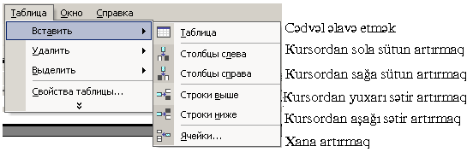

Jədvəl elementlərinin əlavə edilməsi menyusu

Əgər istifadəçi «Xana artırmaq» əmrini seçərsə onda xananın artırılmasının aşağıdakı variantlarından birini seçmək lazımdır.
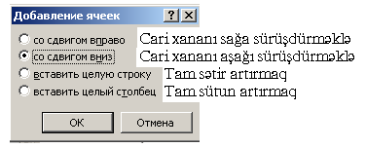
Xananın əlavə edilməsi menyusu

    - JƏDVƏL ELEMENTLƏRİNİN SİLİNMƏSİ

Qurulmuş jədvəlin hər hansı bir elementini silmək üçün
«TABLİÜA» menyusunun «UDALİTĞ» altmenyusuna daxil olan əmrlərdən istifadə edilir. Bunun üçün kursor lazımi, jari xanaya gətirilir və aşağıdakı əməliyyatlardan biri ijra edilir.
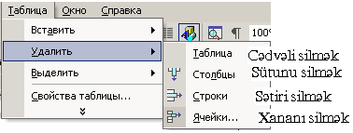
Jədvəl elementlərinin ləğv edilməsi

Jari xananın silinməsi də xananın əlavə edilməsi kimi 4 üsulla yerinə yetirilir.

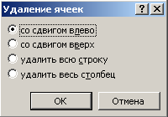

Xananın ləğv edilməsi

Xananı sola sürüşdürməklə, xananı yuxarı sürüşdürməklə, tam sətri və tam sütunu silmək, ləğv etmək mümkündür.

1 | 2 | 3 | 4
5 | 6 | 7 | 8
9 | 10 | 11 | 12

Adi jədvəl

1 | 2 | 3 | 4
5 |  | 6 | 7 | 8
9 | 10 | 11 | 12

Sağa sürüşdürmə ilə xana artırılması

1 | 2 | 3 | 4
5 | 7 | 8
9 | 10 | 11 | 12

Sola sürüşdürməklə xana silinməsi

1 | 2 | 3 | 4
5 | 6 | 7 | 8

9 | 10 | 11 | 12

Sətir artırılmış jədvəl

1 |  | 2 | 3 | 4
5 |  | 6 | 7 | 8
9 |  | 10 | 11 | 12

Sütun artırılmış jədvəl

Jədvəl elementlərinin artırılması

    - JƏDVƏL ELEMENTLƏRİNİN SEÇİLMƏSİ

Jədvəl elementləri üzərində müxtəlif əməliyyatlar: formatlaşdırma; silmə; köçürmə və s. aparmaq üçün əvvəljə bu elementləri seçmək, işarələmək lazımdır.
Jədvəl elementlərinin seçilməsi üçün «TABLİÜA» menyusunun «VIDELİTĞ» altmenyusundan istifadə edilir.
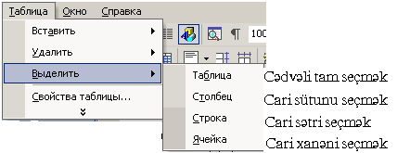

Şəkil 10. Jədvəl elementlərinin seçilməsi

Bu əməliyyatları ijra etmək üçün kursor zəruri olan xanaya qoyulur və menyudan uyğun əməliyyatlardan biri seçilir.

Məsələn, hər hansı bir xananı seçmək üçün kursor bu xanaya gətirilir və
«TABLİÜA»/ «VIDELİTĞ»/ «ƏÇEYKA»
əmrlər ardıjıllığı yerinə yetirilir.
Jədvəl elementlərini seçmək üçün MOUSE və ya klaviaturadan da istifadə etmək olar (jədvəlin xanaları üzrə hərəkət bölməsi).
Sütunun seçilməsi
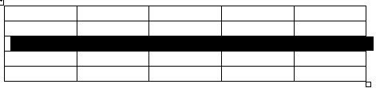
Sətrin seçilməsi
Bir neçə xanası seçilmiş jədvəl

Tam seçilmiş jədvəl

Şəkil 11. Jədvəl elementlərinin seçilməsi

    - XANALARIN BİRLƏŞDİRİLMƏSİ VƏ BÖLÜNMƏSİ
Bəzi hallarda qurulmuş jədvəlin bir neçə xanasını bir xana formasında birləşdirmək, bir xananı bir neçə xanaya bölmək və ya bir jədvəli iki və daha çox jədvələ bölmək lazım gəlir. Jədvəlin iki və ya daha çox xanasını birləşdirmək üçün
«TABLİÜA» menyusunun əmrindən, bir xananı bir neçə yerə (xanaya) bölmək üçün
əmrindən, jədvəlin özünü iki yerə bölmək üçün
əmrindən istifadə edilir.
əmri verildikdə ekrana dialoq pənjərəsi açılır. İstifadəçi bu
pənjərənin uyğun sahələrində jari xana daxilində yaradılajaq əlavə jədvəlin sütun və sətrlərinin sayını daxil edir və «OK» düyməsini basır.
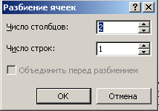

Şəkil 12. «Xananın bölünməsi» dialoq pənjərəsi

Xanaların birləşdirilməsi və bölünməsi əməliyyatlarını
«TABLİÜI İ QRANİÜI» alətlər panelindəki düymələri vasitəsi ilə də ijra etmək mümkündür. Bunun üçün lazımi xanalar seçilir və alətlər panelindən müvafiq düymə basılır.

Adi jədvəl
Xanaları birləşdirilmiş jədvəl

Xanası bölünmüş jədvəl
Şəkil 13. Xanaların birləşdirilməsi və bölünməsi

    - JƏDVƏLİN FORMATLAŞDIRILMASI
Tərtib olunmuş jədvəli formatlaşdırmaq, abzas məsafələrini təyin etmək, xanaların kənar xətlərinin tipini, ölçüsünü, rəngini dəyişmək, xananın yerini rəngləmək, xanada mətnin yazılış qaydalarını dəyişmək və s. əməliyyatlarını yerinə yetirmək
«TABLİÜI İ QRANİÜI» alətlər paneli və ya «FORMAT» menyusundan «QRANİÜA İ ZALİVKA» əmri ilə yerinə yetirilir.
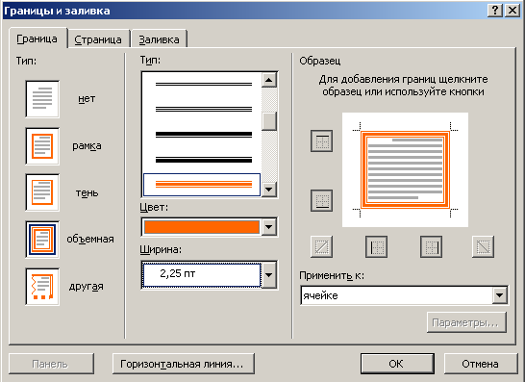

Şəkil 14. «Qraniüı i zalivka» dialoq pənjərəsi

«QRANİÜI İ ZALİVKA» dialoq pənjərəsi üç altpənjərədən ibarətdir:
- «QRANİÜA» - jədvəlin və onun xanalarının kənar xətlərinin tərtibatı parametrləri;
- «STRANİÜA» - səhifələrin kənarlarının tərtibatı;
- ZALİVKA» - jədvəlin və onun xanalarının yerinin rəng tərtibatı.
Jədvəllərin formatlaşdırılması üçün adətən birinji və üçünjü altpənjərələrdən istifadə edilir.

«QRANİÜI» altpənjərəsində:
-«TİP:»-jədvəlin ramkasının tipinin seçilməsi;
-«TİP:»-ramkanın xətlərinin tipinin seçilməsi;
-«ÜVET»-xətlərin rənginin seçilməsi;
-«ŞİRİNA»-xətlərin qalınlığının seçilməsi;
-«OBRAZEÜ»-nümunə. Bu bölmədəki kvadratlar ) vasitəsilə jədvəlin və ya xananın müxtəlif kənar xətlərinin formatını dəyişməmək mümkündür.
-«PRİMENİTĞ K:»-tərtibatın tətbiq sahəsini seçməsi;
-«QORİZONTALĞNAƏ LİNİƏ»-üfiqi xəttin seçilməsi.
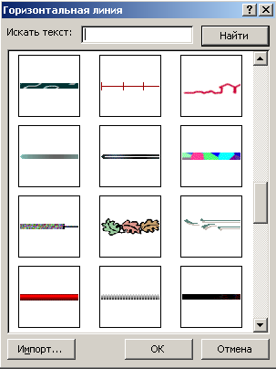
Şəkil 15. «Qorizontalnaə liniə» pənjərəsi

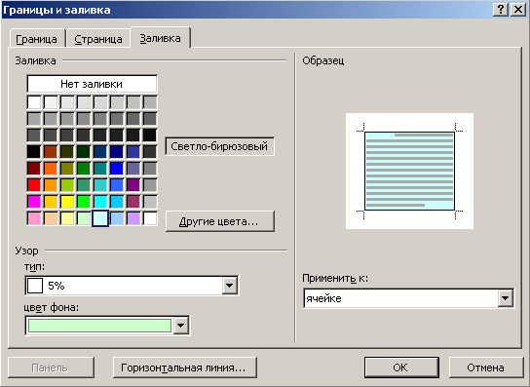

Şəkil 16. «Zalivka» dialoq pənjərəsi

- «ZALİVKA» - rəngin seçilməsi sahəsi;
- «UZOR» - yerin ştrixlənməsinin seçilməsi sahəsi.

A | B | J | D | E
12 | 11 | 23 | 41 | 3
13 | 21 | 24 | 51 | 4
14 | 31 | 25 | 61 | 5
15 | 33 | 26 | 71 | 6

Adi jədvəl

A | B | J | D | E
12 | 11 | 23 | 41 | 3
13 | 21 | 24 | 51 | 4
14 | 31 | 25 | 61 | 5
15 | 33 | 26 | 71 | 6

Tərtibat verilmiş jədvəl

    - JƏDVƏLİN AVTOFORMATLAŞDIRILMASI

Qurulmuş jədvəli avtomatik formatlaşdırmaq da mümkündür. Bunun üçün «TABLİÜA» menyusunun
əmrindən istifadə edilir.
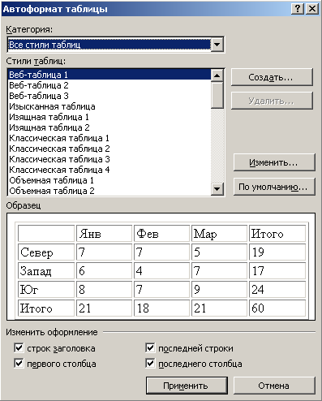
Şəkil 17. «Avtoformat tabliüı» dialoq pənjərəsi

«KATEQORİƏ» sahəsindən jədvəl şablonlarının kateqoriyaları seçilir. Bu zaman «STİLİ TABLİÜ» sahəsində seçilmiş kateqoriyaya daxil olan jədvəl formalarının siyahısı açılır. Siyahıdan lazım olan jədvəl forması seçilir. Bu zaman həmin jədvəl «OBRAZEÜ» pənjərəsində əks olunur.

Əvvəljədən qurulmuş jədvəli seçilmiş formatda avtomatik formatlaşdırmaq üçün «PRİMENİTĞ» düyməsi basılır.
«İZMENİTĞ OFORMİLENİE» sahəsindən tərtibatı dəyişdiriləjək jədvəl parametrləri seçilir. Əgər jədvəlin hər hansı bir parametrini dəyişmək lazım deyilsə onda bu sahədə uyğun parametrin göstərijisini seçməmək (parametr göstərijisinin qarşısındakı ağ kvadrat sahədən işarəni ləğv etmək lazımdır) lazımdır.
«SOZDATĞ» əmri istifadəçiyə yeni jədvəl stili yaratmağa və onu jədvəllər stili bazasına əlavə etməyə imkan verir.
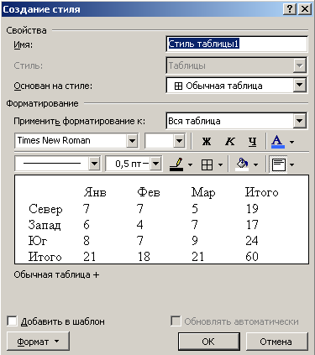

Şəkil 18. «Yeni jədvəl üslubunun yaradılması» dialoq pənjərəsi

«UDALİTĞ» jədvəl stilləri bazasından lazımsız stilləri silmək üçündür. Bunun üçün lazımi jədvəl növü seçilir və
«UDALİTĞ» düyməsi basılır.
«İZMENİTĞ» seçilmiş jədvəl növünün formatında və parametrlərində dəyşiriklik etməyə imkan yaradır.

«İZMENİTĞ» əmrinin işçi pənjərəsi ilə «SOZDATĞ» əmrinin işçi pənjərəsi eynidir. Yəni bir-birinə uyğundur.
Bu pənjərələrdə:
-«İMƏ» - yaradılajaq və ya dəyişdiriləjək jədvəlin adı;
-«STİLĞ» - jədvəlin stili;
-«OSNOVAN NA STİLE» - hansı stil əsasında yaradılır;
-«FORMATİROVANİE» - jədvəlin formatlaşdırılması;
-«FORMAT» - jədvəlin formatı. Bu əmr jədvəlin formatını dəyişmək üçün əmrlər menyusunu aktivləşdirir. Menyuya daxil olan əmrlərdən istifadə edərək, jədvəlin xüsusiyyətlərini, sərhəd xətlərini və yerinin rənglərini , zolaqlarını, şriftləri, abzas və tabulyasiyaları formatlaşdırmaq olar.
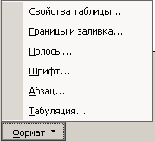

Şəkil 19. «Jədvəl üslubunun yaradılması» dialoq pənjərəsinin FORMAT
menyusu

Əgər «SOZDANİE STİLƏ» dialoq pənjərəsinin «DOBAVİT V ŞABLON» parametri seçilmişsə, bu zaman «OK» əmri verdiktə yaradılan jədvəl forması WORD-ün şablonlar kitabxanasına əlavə olunur.

a | b | s | d | E
1 | 2 | 3 | 4 | 5
1,1 | 1,2 | 1,4 | 1,5 | 1,6

4 | 5 | 6 | 7 | 8

Adi jədvəl

a | b | s | d | E
1 | 2 | 3 | 4 | 5
1,1 | 1,2 | 1,4 | 1,5 | 1,6
4 | 5 | 6 | 7 | 8

«WEB tabliüa 3» şablonu ilə avtoformatlaşdırılmış jədvəl

a | b | s | d | E
1 | 2 | 3 | 4 | 5
1,1 | 1,2 | 1,4 | 1,5 | 1,6
4 | 5 | 6 | 7 | 8

«Üvetnaə tabliüa 1» şablonu ilə avtoformatlaşdırılmış jədvəl

    - SÜTUNUN ENİNİN DƏYİŞDİRİLMƏSİ

Jədvəlin sütununun enini dəyişdirmək, azaltmaq və ya artırmaq üçün sütunun sərhədd xətti MOUSE-nin çubuğu ilə tutulur. Sütunun eninin azaldılması üçün sərhəd xətti sola, artırılması üçün sağa çəkilir və lazımi məsafə alındıqda çubuq (sol düymə) buraxılır.
Bundan əlavə sütunun enini «TABLİÜA» menyusundan
«Svoystva tabliü» altmenyusunun «Stolbeü» bölməsinin dialoq pənjərəsindən istifadə etməklə də dəyişmək mümkündür.

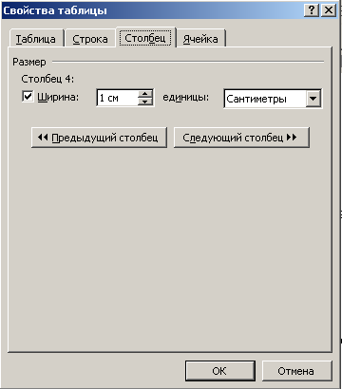

Şəkil 20. «Sütunun en ölçüsünün dəyişdirilməsi» dialoq pənjərəsi

Sütunun lazım olan ölçüsü «Şirina» parametri sahəsi vasitəsilə daxil edilir.

    - SƏTRİN HÜNDÜRLÜYÜNÜN DƏYİŞDİRİLMƏSİ

Jədvəlin sətrinin hündürlüyünü dəyişdirmək, azaltmaq və ya artırmaq üçün sətrin sərhəd xətti MOUSE-nin çubuğu ilə tutulur. Sətrin hündürlüyünün azaldılması üçün sərhəd xətti yuxarı, artırılması üçün aşağı çəkilir və lazımi məsafə alındıqda çubuq (sol düymə) buraxılır.
Bundan əlavə sütunun enini «TABLİÜA» menyusundan
«Svoystva tabliü» altmenyusunun «Stroka» bölməsinin dialoq pənjərəsindən istifadə etməklə də dəyişmək mümkündür.

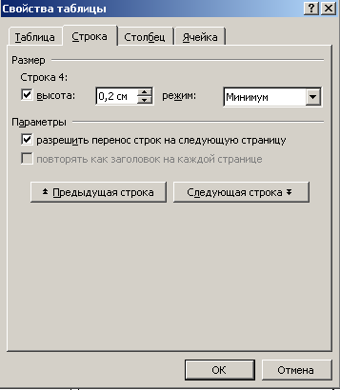

Şəkil 21. «Sətrin hündürlük ölçüsünün dəyişdirilməsi» dialoq pənjərəsi

Sətrin lazım olan ölçüsü «Vısota» parametri sahəsi vasitəsilə daxil edilir.

    - XANANIN ÖLÇÜLƏRİNİN DƏYİŞDİRİLMƏSİ

Jədvəlin xanalarının ölçülərini dəyişdirmək, azaltmaq və ya artırmaq üçün xana seçilir və onun sərhəd xətti MOUSE-nin çubuğu ilə tutularaq lazımi istiqamətə hərəkət etdirilir
Bundan əlavə sütunun enini «TABLİÜA» menyusundan
«Svoystva tabliü» altmenyusunun «Əçeyka» bölməsinin dialoq pənjərəsindən istifadə etməklə də dəyişmək mümkündür.

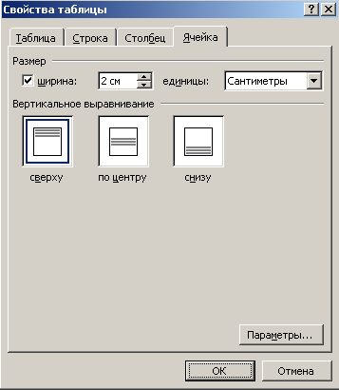

Şəkil 22. «Xananın ölçülərinin dəyişdirilməsi» dialoq pənjərəsi

Xananın lazım olan ölçüsü «Vısota» parametri sahəsi vasitəsilə daxil edilir.
«VERTİKALNAƏ VIRAVNİVANİE» sahəsi xana
daxilində informasiyanın şaquli yerləşmə üsulunu seçməyə imkan verir.

    - JƏDVƏL ELEMENTLƏRİ ÖLÇÜLƏRİNİN AVTOSEÇİMİ

Avtoseçim dedikdə çədvəlin vərəqin eninə, jədvəlin (xananın) məzmununa, yəni xanadakı informasiyanın simvollarının sayına və s. əlamətlərə görə ölçülərinin avtomatik qurulması başa düşülür.

«TABLİÜA» menyusunun «AVTOPODBOR» altmenyusu jədvəlin sətr və sütunlarının ölçülərini xananın ölçüsünü məzmununa görə; jədvəli pənjərənin (işçi sahənin) eninə görə; sütunu qeyd olunmuş eninə görə avtomatik tənzimləyir. Bundan başqa bu menyunun əmrlərindən istifadə edərək jədvəlin sətrlərinin hündürlüyünü və sütunlarının enini bərabərləşdirmək olar.
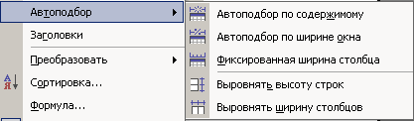

Şəkil 23. «AVTOSEÇİM» dialoq pənjərəsi

Adi jədvəl

Sütun eninin avtoseçimi ilə düzəldilmiş jədvəl

Sətir hündürlüyü avtoseçilmiş jədvəl

    - JƏDVƏLDƏ BAŞLIQ SƏTRİN ELAN EDİLMƏSİ

«TABLİÜA» menyusunun «ZAQOLOVKİ» əmri jədvəlin birinji sətrinin jədvəl başlığı kimi təyin edilməsini yerinə yetirir ki, bu da jədvəlin idarə olunmasını asanlaşdırır.

    - MƏTNİN JƏDVƏL VƏ YA JƏDVƏLİN MƏTN FORMATINA KEÇİRİLMƏSİ

«TABLİÜA» menyusunun «PEROBRAZOVATĞ»
altmenyusuna daxil olan əmrlərdən istifadə edərək mətni jədvəl formasına və ya əksinə jevirmək olar. Bunun üçün çevrilməsi lazım olan hissə seçilir və «PEROBRAZOVATĞ» altmenyusunun uyğun əmri verilir.

Şəkil 24. «PEROBRAZOVATĞ» altmenyusunun əmrləri.

Məsələn:

1 Ağayev Jəfər
2 Verdiyev Samir 3 Səfərova Aygün

Verilmiş mətni üç sütundan ibarət üç sətrli jədvələ daxil edək. Bunun üçün əvvəljə mətn seçilir və «Tabliüa» menyusunun «Pereobrazovatğ» altmenyusuna daxil olan
«Tekst v tabliüu» əmri verilir.
Bu zaman ekrana dialoq pənjərəsi açılır.
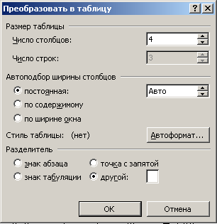

Şəkil 25. «Mətnin jədvəl formatına salınması» dialoq pənjərəsi

«Razmer tabliüı» sahəsinin «Çislo stolbeü» parametri vasitəsilə sütunların sayı daxil edilir.
«Avtopodbor şirinı stolbçov» sahəsindən jədvəlin sütunlarının eninin avtoseçim parametrləri daxil edilir.

Zəruri hallarda «Avtoformat» düyməsi vasitəsilə uyğun köməkçi dialoq pənjərəsi aktivləşdirilir və qurulajaq (yaradılajaq) jədvəlin formatı avtomatik seçilir.
«Razdelitelğ» sahəsindən mətni sütunlara bölmə parametri seçilir.
Qeyd olunan parametrlər seçildikdən sonra «OK» düyməsi basılır və nətijədə mətn jədvələ aşağıdakı kimi daxil edilir.

1 | Ağayev | Jəfər
2 | Verdiyev | Samir
3 | Səfərova | Aygün

Qurulmuş jədvəli mətn formatına keçmək üçün «Tabliüa» menyusunun «Pereobrazovatğ» altmenyusuna daxil olan
«Tabliüu v tekst» əmri verilir.
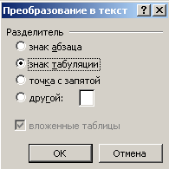

Şəkil 26. «Jədvəlin mətnə keçirilməsi» (çevrilməsi) dialoq pənjərəsi

    - VERİLƏNLƏRİN JƏDVƏLDƏ ÇEŞİDLƏNMƏSİ

Verilənlərin çeşidlənməsi dedikdə, onların müəyyən qaydada sıra ilə düzülməsi başa düşülür. Məsələn, işçilərin siyahısı jədvəlində işçilərin soyadlarına görə çeşidlənməsi.

«TABLİÜA» menyusunun «SORTİROVKA» əmri tərtib olunmuş jədvəldəki informasiyanı çeşidləyir, sıralayır, düzür.
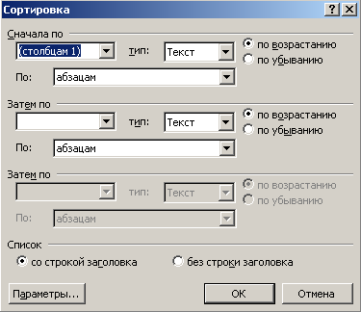

Şəkil 27. «Jədvəldə verilənlərin çeşidlənməsi» dialoq pənjərəsi

Tutaq ki, aşağıdakı jədvəli birinji sütuna görə artan sıra ilə çeşidləmək lazımdır.

№ | Soyadı | Adı | Atası
2 | Amanov | Jabir | Sabir
1 | Aslanov | Samir | Qara
3 | Sadıqov | Vəli | Murad
8 | Jəfərov | Arif | Marif
7 | Quliyev | İmran | Akif
1 | Abbasov | Vüsal | Paşa
2 | Amanov | Adil | Akif
3 | Poladov | İlqar | Şahlar
7 | Qarayev | İmran | Əhməd
İlkin jədvəl

Bunun üçün jədvəl seçilir və «TABLİÜA»/
«SORTİROVKA» əmri verilir.
Açılan dialoq pənjərəsində «SNAÇALA PO» sahəsindən çeşidlənəjək sütunun nömrəsi və tipii, çeşidlənmə sırasının üsulu seçilir və «OK» düyməsi basılır.

№ | Soyadı | Adı | Atası
1 | Aslanov | Samir | Qara
1 | Abbasov | Vüsal | Paşa
2 | Amanov | Jabir | Sabir
2 | Amanov | Adil | Akif
3 | Sadıqov | Vəli | Murad
3 | Poladov | İlqar | Şahlar
7 | Quliyev | İmran | Akif
7 | Qarayev | İmran | Əhməd
8 | Jəfərov | Arif | Marif

№ Sütununa görə artma qaydası ilə çeşidlənmiş jədvəl

Burada jədvəli eyni zamanda üç sütun üzrə çeşidləmək mümkündür. Bunun üçün dialoq pənjərəsində uyğun olaraq hər iki «ZATEM PO» sahəsinin parametrlərini qurmaq lazımdır.

    - FORMULLARIN DAXİL EDİLMƏSİ

Jədvəldə müxtəlif sadə əməliyyatlar (hesablama və idarəetmə) aparmaq mümkündür. Bunun asan yollarından biri formulların istifadəsidir.
«TABLİÜA» menyusunun «FORMULA» əmri jədvəl verilənləri üzərində müxtəlif əməllərin aparılması üçün formulların daxil edilməsinə imkan yaradır.

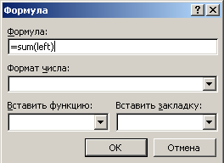

Şəkil 28. «Formulların daxil edilməsi» dialoq pənjərəsi

Dialoq pənjərəsinin «formula» sətrində zəruri formul tələbata uyğun qanunauyğunluqla yığılır, daxil edilir.
«Format çisla» sahəsindən hesabatın nətijəsinin əks etdirilmə formatı seçilir.
«Vstavit funküiö» sahəsindən lazımi funksiya seçilir,
«Vstavitğ zakladku» sahəsindən zakladka əlavə edilir.
Məsələ:

Məhsul | 1999 | 2000 | 2001
Alma | 5789 | 5897 | 5697
Armud | 546.25 | 546.48 | 569.78
Nar | 456.1 | 123.5 | 154.8
Jəmi | 6817 | 6619 | 6 506

Verilmiş jədvəldə illər üzrə jəmləri hesablamaq üçün uyğun sütunlardakı «Jəmi» sətrinin xanasına «Formula» dialoq pənjərəsinin formula sətrində uyğun olaraq hər sütun üçün
=SUM(B2;B3;B4),
=SUM(J2;J3;J4),
=SUM(D2;D3;D4)
əmrləri yazılır və hər dəfə ENTER düyməsi və ya «OK» düyməsi basılır. Bu zaman hər bir sütunun uyğun xanasında qara fonda formulun nətijəsi əks olunur.

    - JƏDVƏLİN PARAMETRLƏRİNİN VƏ XÜSUSİYYƏTLƏRİNİN TƏYİN EDİLMƏSİ

«TABLİÜA» menyusunun «SVOYSTVO TABLİÜI» əmri jədvəlin, onun sətr, sütun və xanalarının parametrlərini dəyişməyə imkan verir.
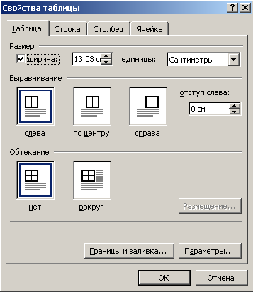
Şəkil 29 «Svoystva tabliüı» dialoq pənjərəsi

«SVOYSTVA TABLİÜI» dialoq pənjərəsi 4 altpənjərədən ibarətdir:
- «TABLİÜA» - jədvəlin parametrlərinin qurulması;
- «STROKA» - sətrlərin parametrlərinin qurulması;
- «STOLBEÜ» - sütunların parametrlərinin qurulması;
- «ƏÜEYKA» - xanaların parametrlərinin qurulması.
«STROKA», «STOLBEÜ», «ƏÜEYKA» bölmələri
haqqında əvvəlki bəhslərdə məlumat verildiyindən burada
«TABLİÜA» bölməsinin vəzifəsi şərh olunur.
- «ŞİRİNA» - jədvəlin ümumi eninin qurulması;
- «EDİNİÜI» - ölçü vahidinin seçilməsi;

  - «VIRAVNİVANİE» - jədvəlin mətnə nəzərən yerləşməsinin qurulması;
  - «OSTUP SLEVA» - soldan saxlanılan məsafənin qurulması;
  - «OBTEKANİE» - mətnin jədvəlin ətrafında yerləşməsi üsulunun təyini;
-QRANİÜI İ ZALİVKA» - sərhəd xətlərinin və yerinin rənginin qurulması;
  - «PARAMETRI» - parametrlərin qurulması
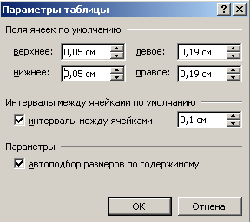

Şəkil 30. «Parametrı tabliüı» dialoq pənjərəsi

Bu pənjərədəki parametrlər istifadəçiyə jədvəlin xanasının kənar xətləri ilə məzmunu arasında qalan yuxarı («verxnee»), aşağı («nijnee»), sol («levoe»), sağ («pravoe») və xanalar arası («intervalı mejdu əçeykami» məsafələri qurmağa imkan verir.

  - KADRLARIN (ALTYAZILARIN) YARADILMASI
Kadrlar dedikdə WORD prosessorunda mətnin hər hansı bir hissəsində şəkil, qrafik, formul və s. qurmaq üçün ayrılan sahələr başa düşülür.

kadrları yaratmaq üçün «vstavka» əmrinin «nadpis»
alətlərindən istifadə edilir.
Kadrın içərisinə mətn yazmaq üçün kursor kadrın içərisinə gətrilir və mətn üığılır.
Kadra şəkil, qrafik və s. salmaq üçün kadr aktivləşdirilir və mətn və ya qrafiklər «vstavka» «risunok» əmrindən açılır.
Kadr aktivləşdirmək üçün kursor kadrın üzərinə gətirir və MOUSE- nin sol düyməsi basılır.
Kadrın ölçülərini dəyişmək üçün kadr aktivləşərkən yaranan nətijələrdən istifadə edilir.

  - OBYETLƏRİN YARADILMASI
WORD sənədində dioqramlar, şəkillər, formullar və s. başqa proqram paketləri vastəsilə obyektlər şəklində yaradılır. Bu zaman WORD prosessorundan müvəqqəti çıxış yaranır və obyektin yaradılajağı proqram işə düşür.
Qurulan obyekti yaratmaq üçün «VSTAVKA» əmrindən
«OBĞEKT» recimi (əmri) verilir və «SOZDAT NOVIY» yarılıqı açılır, qurulajaq obyektin tipi seçilir. Qurulan obyekti redaktə etmək üçün kursor obyektin üzərinə qoyulur və MOUSE qurğusunun sol düyməsi iki dəfə basılır.

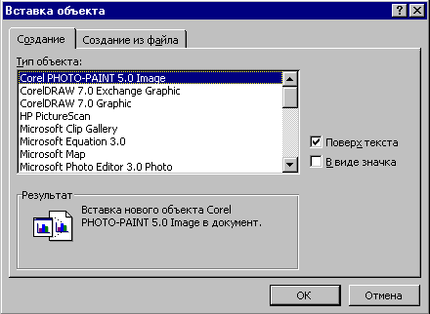
Obyektlərlə iş dialoq pənjərəsi

Obyekti siləmk üçün qurulan obyekt seçilir və [del] düyməsi basılır.

  - FORMULLARIN YARADILMASI
WORD mətn prosesorunda riyazi, fiziki və s. formulların, düsturların yazılması üçün bu prosessorla qarşılıqlı işləyə bilən obyekt proqram paketlərindən istifadə edilir. Belə obyekt proqram panellərindən ən çox istifadə edilən MISROSOFT EQUATION redaktorudur. Bu redaktorun köməkliyi ilə mürəkkəb riyazi düsturlar çox asanlıqla yaradılır.
Hər hansı bir düsturu yazmaq üçün kursor mətndə düsturun yazılajağı yerə qoyulur və «vstavka» «obcekt» əmri verlir. Ekranda alınan yeni menyudan (obyekt proqramı paketləri siyahasından) MISROSOFT EQUATION obyekt yaradıjısı seçilir. Mətndə kursorun qoyulduğu yerdən xüsusi çərçivə (ramka) çıxır. Bu çərçivə daxilində lazımı düstur yığılır. Düsturu yığmaq üçün MISROSOFT EQUATION redaktorunun alətlər panelindən və menyusundan istifadə edilir.

Bu redaktor vastəsilə düsturları redaktə etmək, formatlaşdırmaq (müxtəlif üslublar vermək) mümkündür.
İstifadəçi bu əlavəni seçib ENTER düyməsini basanda ekrana əlavənin işçi pənjərəsi açılır.
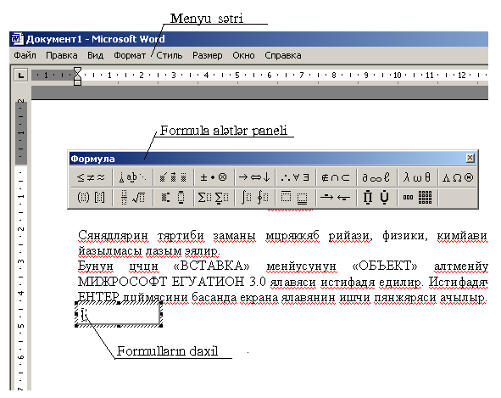
İşçi pənjərənin «FAYL» menyusundan başqa digər menyuları müstəqil menyular olub yazılan formulların tərtibinə xidmət edir. «Fayl» menyusu WORD proqramın eyni menyusudur.
Yazılajaq formullar «Formula» alətlər panelindəki alətlərdən istifadə edilərək, formulların daxil edilməsi sahəsində yazılır.
İşçi pənjərənin menyu sətri aşağıdakılardan ibarətdir. “PRAVKA» menyusu

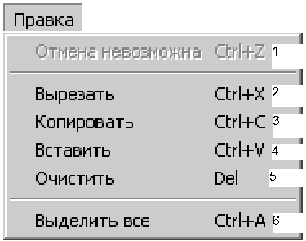

Yerinə yetirilən (ijra olunan) əməliyyatların ləğv edilməsi.
Yazılmış formulun seçilmiş (işarələnmiş) hissəsinin silinməsi, kəsilməsi.
Seçilmiş sihhənin mübadilə buferinə köçürülməsi, «Omben bufer»-də saxlanılması
Mübadilə buferinə köçürülmüş informasiyanın kursorun duğduğu mövqedən əlavə edilməsi.
Seçilmiş hissənin silinməsi, təmizlənməsi. Bütün formul elementlərinin seçilməsi.
«Vid» menyusu
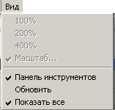

Bu menyuya daxil olan əmrlər işlənilən formul sənədinin və işçi pənjərənin görünüş rejimlərini idarə edir.

«Format» menyusu

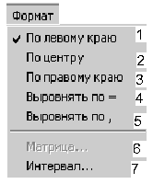

yazılmış formul sətrlərini sətrin sol kənarına görə bir xətt üzrə bərabarləşdirir.
Misal:

sin
y =
, x ∈ [− 1;1]

cos x
x
z = tgx 2 + cos x , x ∈ [0;1]

t = sin 2 x +
1
cos 2 x
+ tgx , x ∈ [− 1;0 ]

yazılmış formul sətrlərini sətrin mərkəzinə görə bir xətt üzrə bərabarləşdirir.
Misal:

sin
y =
, x ∈ [− 1;1]

cos x
x
z = tgx 2 + cos x , x ∈ [0;1]

t = sin 2 x +
1
cos 2 x
+ tgx , x ∈ [− 1;0 ]

yazılmış formul sətrlərini sətrin sağ kənarına görə bir xətt üzrə bərabarləşdirir.
Misal:

sin
y =
, x ∈ [− 1;1]

cos x
x
z = tgx 2 + cos x , x ∈ [0;1]

t = sin 2 x +
1
cos 2 x
+ tgx , x ∈ [− 1;0 ]

yazılmış formul sətrlərini sətrin «=» işarəsinə görə bir xətt üzrə bərabarləşdirir.
Misal:

sin
y =
, x ∈ [− 1;1]

cos x
x
y + z = tgx 2 + cos x , x ∈ [0;1]

y + z + t = sin 2 x +
1
cos 2 x
+ tgx , x ∈ [− 1;0 ]

yazılmış formul sətrlərini sətrin «,» işarəsinə görə bir xətt üzrə bərabarləşdirir.
Misal:

sin
y =
, x ∈ [− 1;1]

cos x
x
y + z = tgx 2 + cos x , x ∈ [0;1]

y + z + t = sin 2 x +
1
cos 2 x
+ tgx , x ∈ [− 1;0 ]

.matris formasında olan formulların parametirlərinin qurulması üçün dialoq pənjərəsini aktivləşdirir.

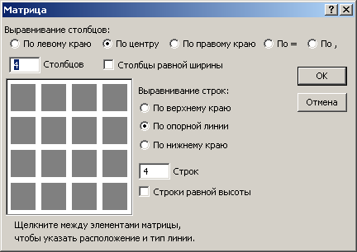

Bu pənjərədə istifadəçi matris elementlərinin sütunlar üzrə yerləşmə mövqeyini - «Vıravnivanie stolbüov», sütunların sayını və onların ölüçlərini, Sətrlərin yerləşmə mövqeyini –
«Vıravnivanie strok», sətrlərin sayını və ölçülərini təyin edir.
Misal:

2 | 1 | 11 | 2222
4 | 3 | 111 | 222
6 | 5 | 1111 | 22
8 | 7 | 11111 | 22

formulu təşkil edən elementləri arasındakı məsafələrin təyin edilməsi (qurulması) dialoq pənjərəsini aktivləşdirir.

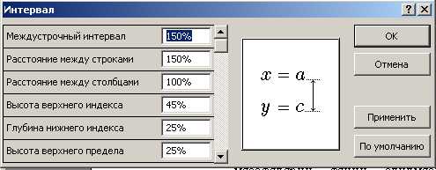

.
«Stil» menyusu

Formulların yazılmasında istifadə olunan simvolların (işarələrin) yazılma üslubunu (stilini) təyin edən əmrlər menyusu.
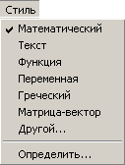

«Razmer» menyusu

Formulun yazırlasında istifadə olunan simvolların ölçülərinin qurulması əmrləri menyusu.

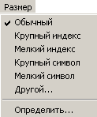

Alətlər paneli
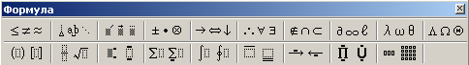

Riyazi formulların yazılışı zamanı alətlər panelindən istifadə edilir. Alətlər paneli eyni tip yazı formullarının yazılışını təmin edən alətlər qrupundan ibarətdir.

a + b

Tutaq ki. c 2
ifadəsini yazmaq lazımdır.

Bunun üçün alətlər panelindən aləti basılır.
Açılan
pənjərəsindən aləti seçilir, bu zaman yazı sahəsində

işarəsi yaranır ki, bu da ifadəni yazmaq üçün istifadə olunan kəsir xəttidir.
Bu qayda ilə ifadənin digər elementləri (işarələri) seçilir, İfadəni təşkil edən mətn isə adi qayda ilə klaviaturadan daxil edilir.

  - WORD SƏNƏDİNDƏ ŞƏKİL VƏ SXEMLƏRİN ÇƏKİLMƏSİ
WORD sənədində şəkil və sxemlərin çəkilməsi üçün standart alətlər panelindəki aləti basılır. Bu zaman ekranın aşağı hissəsində yeni alətlər paneli çıxır. Şəkil və sxemləri çəkmək üçün bu alətlər panelindən istifadə edilir. Hər hansı bir şəkil və ya sxemi çəkmək üçün alətlər panelindən lazımı alət seçilir və MOUSE-nin göstərijisi şəklin və ya sxemin çəkiləjəyi yerə gətrilir və MOUSE-nin sol düyməsi basılaraq lazımı istiqamətdə hərəkət etdirilir. Bu recimdə çəkilən sxemlərin yerini dəyişmək, ölçülərini dəyişmək, silmək və s. mümkündür.
Ayrı-ayrılıqda çəkilmiş sxem və şəkilləri quruplaşdırmaq üçün “⇑“ vastəsilə quruplaşdırmalı şəkillər çərçivəyə alınır və “sqruppirovatğ” aləti basılır. Quruplaşdırılmış şəkil və ya onomin quruplaşdırılmasını ləğv etmək üçün həmin şəkil akttivləşdirilir və “razqruppirovatğ” aləti basılır.
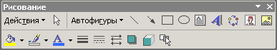

“RİSOVANİE” alətlər paneli

  - YOXLAMA SUALLARI
1.Tabulyasya nə üçün istifadə edilir? 2.Tabulyasya mövqeyini neçə sürüşdürmək olar? 3.Jədvəl nejə yaradılır?
4.Jədvələ yeni sətir nejə əlavə etmək olar? 5.Jədvələ yeni sütunu nejə əlavə etmək olar?
- Hər hansı bir xanəni (jədvəldə) bir neçə yerə nejə bölürlər?
- Jədəldə xanənin ölçülərini nejə dəyişmək olar.? 8.Kadr nədir və nə üçün istifadə edilir?
- Kadra jədvəli və ya şəkli nejə salmaq olap?
- Hər hansı bir obyekti fayldan nejə əlavə etmək olar? 11.Sənəddə düsturlar nejə yaradılır?
12.Düsturun şirflərini nejə dəyişmək olar ?
13.Şəkil və sxemləri çəkmək üçün hansı alətlər istifadə edilir?
14.Yazı üçün sahə nejə yaradılır? 15.Qrafik obyekti nejə silmək olar?.

  - TƏJRÜBİ HİSSƏ
- Aşağıdakı verilən jədvəli yaradın.
Kənd təsərrüfatının bə’zi ərzaq məhsullarına tə`ləbatın ödənilmə səviyyəsi (2000-ji il üçün)
№ | Məhsullar | Daxili istehsal, min ton | İdxal, min ton | Tələbatın ödənilmə səviyyəsi, %-lə
 |  |  |  | daxili istehsal | İdxal Hesabına
1 | 2 | 3 | 4 | 5 | 6
1 | Tərəvəz | 780,8 | 8,6 | 114,8 | 1,3
2 | Kartof | 469,0 | 49,4 | 117,3 | 12,4
3 | Ət və ət məhsulları | 108,7 | 33 | 29,4 | 8,9
4 | Süd və süd məhsulları | 103,1 | 144,4 | 56,7 | 7,9

Yerinə yetirməli:

- Jədvəli avtoformat üsulu ilə formatlaşdırmalı.
- 5 sütununa görə jədvəl verilənləri artma istiqamətində sıralamalı
J) Jədvəlin sonuna yeni sütun açmalı
D) Həmin sütunun uyğun xanasına sətirdəki Ən böyük rəqəmi əlavə edən formulu daxil etməli

- Jədvəli fayla yazın.
- Ekranda müxtəlif şəkillər çəkib qruplaşdırın

n x i − m 2
Σ ( )

4. Ζ =
i= 1 Q
b
- düsturunu yazın.

∫ f ( x)dx
a

6. SƏNƏDİN SƏHİFƏDƏ YERLƏŞDİRİLMƏSİNİN DÜZGÜNLÜYÜNƏ NƏZARƏT VƏ SƏNƏDİN ÇAP
EDİLMƏSİ.

  - SƏNƏDƏ BAXMA RECİMİ
Mətnin səhifədə yerləşməsinə ekranda baxmaq üçün (sənədə baxmaq) 4 üsul vardır
- normal recim «vid» «obıçnıy». Bu recim mətnin yığılması və redaktə edilməsi üçün daha əlverişli olub, sənəd bir yerdən başqa yerə keçmək daha asan olur. Kadrların, şəkillərin, haşiyələrin, kolontitulların və başqa obyektlərin səhifədə yerləşdirilməsinə az vaxt sərf edilir.
Səhifənin sərhədləri qırıq xətlərlə, bölünmə sərhədləri ikiqat xətlərlə fərqlənir.
Sənədin strukturuna baxmaq recimi («vid» «strukturu dokumenta»). Bu recim sənədin strukturu yaradılarkən və ya yenidən təşkil olunarkən istifadə edilir. Həmçinin bu recimdə mətni yığmaq (nabor) və redaktə etmək də olar. Bu recimlərdə mətnin məzmununu göstərməklə. Başlıqları, proqramları və
s. redaktə etmək, yaratmaq və baxmaq mümkündür.
Bunun üçün başlıqlar uyğun üslublarda tərtib edilməlidir. Səhifənin nişanı recimi («vid», «razmetka straniüa»
Bu recim sənədi çapa çıxarılanda nejə olursa həmin formada göstərilməni tə’min edir. Burada abzaslar, obyektlər və jədvəllər nejə göstərilirsə həmin formada da çap edilir. Bu recim səhifənin parametrləri verilərkən, bölmələr formatlaşdırılarkən, kadrlar və qrafik obyektlərlə işləyərkən daha əlverişli olur.

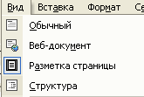

Sənədə baxmaq recimləri

Səhifəyə baxma recimi (predvaritelnıy posmotr). Sənədi çap etməmişdən qabaq onun vəziyyətinə baxmaq üçün istifadə edilir. Bu zaman sənəddə görünməyən hissələr çapa çıxmır. Bu recimi seçərkən ekrana yeni (xüsusi) alətlər paneli çıxır. Bu panellə sənədin görünüş formaları idarə edilir. Ekrana bir səhifəni gətirmək (görmək) üçün, bir neçə səhifəni gətirmək üçün psevdodüymələri istifadə edilir. Çap qurğusunun şəkli əks olunan psevdodüyməni basdıqda sənəd çapa çıxır.
Ekranda sənədin görünmə faizini dəyişmək üçün “masştab” psevdodüyməsindən istifadə edilir.
Bu recimdən çıxmaq üçün “zakrıt” psevdodüyməsi basılır.
“predvaritelnıy prosmotr” reciminin alətlər paneli

  - SƏNƏDİN ÇAPI

WORD mətn prosessorunda yaradılmış sənədi çap etməzdən əvvəl “çapdan əvvəl baxma” recimindən istifadə edərək sənədin səhifədə düzgün yerləşməsinə baxmaq məsləhətdir. Əgər sənədi tamamilə çap ediriksə sadəjə alətlər panelindəki (standart) psevdo düyməsi (çap qurğusunun

şəkili) basılır. Əgər çap zamanı reciminin parametrlərini dəyişmək lazım gələrsə «fayl» «peçatğ» əmirlərindən istifadə edilir. Bu zaman ekrana xüsusi dialoq pənjərəsi çıxır. Bu pənjərədən istifadə edərək sənədin çap recimini idarə etmək mümkündür.
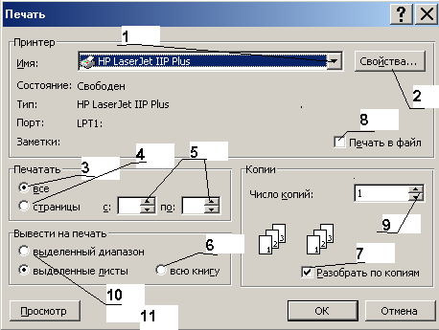
Bu zaman çap etmək (peçatğ) dialoq pənjərəsi aktivləşir.

Burada:
- – çap qurğusunun növünün seçilməsi;
- – çap qurğusunun və onun çap recimlərinin qurulması dialoq pənjərəsinin aktivləşdirilməsi;
- – əgər bu nöqtə seçilmişsə onda bütün aktiv vərəq çap olunajaq;
- – bu nöqtə seçildikdə istifadəçi çap olunajaq səhifələrin nömrələrini daxil edir (seçir);
- – çap olunajan vərəqlərin başlanğıj və son nömrəməri seçilir; 6 – bu nöqtə seçildikdə bütün kitab çap olunur;
7 – səhifələrin nüsxələrinin çap olunma qaydası; 8 – kitab fayla çap olunur;
9 – çap nüsxələrinin sayının təyin edilməsi; 10 – yalnız seçilmiş sahə çap olunur;

11 – seçilmiş vərəq çap olunur.
Çap etmək (peçatğ) – çap etmək dialoq pənjərəsi şərti olaraq 5 sahəyə bölünür
printer Çap qurğusu sahəsindəki (imə) sətrinin seçmə alətini sıxdıqda kompüterdə istifadə olunan çap qurğularının siyahısı aktivləşir. İstifadəçi bu siyahıdan çari sənədi çap etmək üçün istifadə etmək istədiyi qurğunun adını seçir.
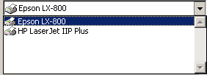
Qeyd edək ki, çap qurğusu sahəsində həmçinin seçilmiş çap qurğusunun vəziyyəti, növü və printerin kompüterə qoşulduğu portun Adı da öz əksini tapır.
Çap diapozonu (peçatatğ) -Çap etməli sahəsindən kitabın bütövlükdə (vse) və ya bir hissəsinin (straniüı s po) çab edilməli olduğu seçilir.
Məsələn, ikinji səhifəni çap etmək üçün (5) xanasına 2 rəqəmi, 3-jü səhifədən 5-ji səhifəyədək olan hissəni çap etmək üçün (5) xanəsinin birinji hissəsinə 3, ikinji hissəsinə isə 5 rəqəmləri daxil edilir və OK psevdodüyməsi basılır.
Nüsxələr (kopiə) sahəsindəki Nüsxələrin sayı (çislo kopiy) xanasına (9) hər səhifədən çap ediləjək nüsxə sayını göstərən rəqəm daxil edilir. (Məsələn, hər səhifədən 10 nüsxə çap edilməsi lazımdırsa, bu xanaya 10 rəqəmini daxil edlir);
Çap ediləjək nüsxələrin avtomatik çeşidlənməsi üçü, Nüsxələr sahəsindəki Nüsxəyə görə çeşidlə (razobrat po kopii)
- parametri işarələnir;
Müxtəlif işçi səhifələrdəki məlumatları eyni vaxtda çap etmək üçün Çapa çıxar (vıvesti na peçatğ) sahəsindəki parametrlərdən biri seçilir. (10) parametri seçildikdə aktiv işçi vərəqin seçilmiş (işarələnmiş) hissəsi (11) parametri seçildikdə

seçilmiş işçi vərəqlər, (6) parametrini seçdikdə bütün kitab çap olunajaqdır.
Çap qurğusunun parametrlərini dəyişmək üçün Xüsusiyyətlər (svoystva) psevdodüyməsi basılır və açılan dialoq pənjərəsindən aktiv çap qurğusu ilə əlaqədar parametrlər seçilir.
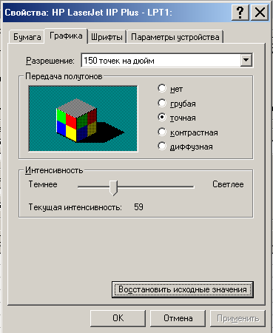

Burada:
Kağız (bumaqa) – kitabın çap edilməsi üçün lazımi kağız formatının seçilməsi dialoq pənjərəsi menyusu;
Qrafika (qrafika) – kitabın keyfiyətli çap parametrlərinin seçilməsi dialoq pənjərəsinin menyusu;

Şriftlər (şriftı) – çap qurğusunun şriftlərinin seçilməsi dialoq pənjərəsi;
Qurğunun parametrləri (parametrı ustroystva) – çap qurğusunun parametrlərinin seçilməsi dialoq pənjərəsinin menyusu.

  - YOXLAMA SUALLARI
  - Sənədə baxma recimlərini göstərin? 2.Çapdan əvvəl baxma nə üçündür?
3. Sənədin strukturuna nejə baxmaq olar? 4.Normal baxma recimi nə üçündür? 5.Bütün sənədi nejə çap etmək olar? 6.Sənədi fayla nejə çap etmək olar? 7.Çari sətri nejə çap etmək olar?
8.Bir neçə sətri nejə çap etmək olar? 9.Mətnin bir hissəsini nejə çap etmək olar?

  - TƏJRÜBİ HİSSƏ
- Hər hansı bir sənədi açın.
- Sənədin strukturuna baxma recimini seçin. Ekranda yalnız başlıqları göstərin.
- Sənədə baxış faizini dəyişin.
- Sənədin bir səhifəsini çap edin.

7. MICROSOFT WORD MƏTN PROSESSORUNDA YERİNƏ YETİRMƏK ÜÇÜN TAPŞIRIQLAR

TAPŞIRIQ 1. Variantınıza uyğun parametrlərlə yeni word sənədi yaradın. Verilmiş mətni yazın. Sənədə variantınıza uyğun ad verib onu fayla yazın.

TAPŞIRIQ 2. Variantınıza uyğun adlı faylda saxlanan sənədi yükləyin (faylı açın). Sənəddə yığılmış mətndə hər hansı bir sözü götürüb ona xüsusi haşiyə verin (snosok). Başqa bir söz seçib həmin sözü digər sözlə əvəz edin. Verilmiş mətn seqmentlərindən ibarət avtomətn yaradın. Bu avtomətndən mətnin başqa yerində istifadə edin. Sənədin orfoqrafik səhvləri düzəldin. Sənədi yenidən fayıla yazın.

TAPŞIRIQ 3. Variantınıza uyğun faylı yükləyən. Abzas və simvol üslublarından istifadə etməklə sənədə yenidən tərtibat verin. Verilmiş jədvəli mətnə əlavə edin. Sənədi yenidən fayıla yazın.

TAPŞIRIQ 4. Variantınıza uyğun faylı yükləyin. Verilmiş riyazi düsturları sənədə əlavə edin. Qrafik alətlər panelindən istifadə edərək verilmiş şəkli çəkin. Sənədi yenidən fayla yazın.

TAPŞIRIQ 5. Variantınıza uyğun sənədi fayldan yükləyin. Qrafik obyektləri artırın. Sənədin tərtibatını nizamlayıb çapa hazır vəziyyətə salın. Sənədi çap edin.

VARİANTLAR

Vari- ant | Səhifənin kənar ölçüləri |  |  |  | Abzas | Faylın adı
 | Yuxarı | Aşağı | Sağ | Sol
1 | 1,5 | 1,5 | 3 | 1 | 1,27 | VAR1
2 | 1 | 1 | 3 | 1,5 | 1,5 | VAR2
3 | 2 | 2,5 | 2 | 1,2 | 2,2 | VAR3
4 | 2,1 | 2,5 | 2 | 2,2 | 2,2 | VAR4
5 | 2,2 | 2,5 | 2 | 1,32 | 2,6 | VAR5
6 | 2,4 | 2,5 | 2 | 1,42 | 2,6 | VAR6
7 | 1,2 | 2,5 | 2 | 1,52 | 2,3 | VAR7
8 | 1,32 | 2,5 | 2 | 1,45 | 2,2 | VAR8
9 | 2,4 | 2,5 | 2 | 2,12 | 2,1 | VAR9
10 | 2,5 | 2,5 | 2 | 2,52 | 2,5 | VAR10
11 | 2,1 | 2,5 | 2 | 1,72 | 2,3 | VAR11
12 | 2,2 | 2,5 | 2 | 1,82 | 2,4 | VAR12
13 | 1,22 | 2,5 | 2 | 1,56 | 2,2 | VAR13
14 | 1,32 | 2,5 | 2 | 2 | 2,1 | VAR14
15 | 1,54 | 2,1 | 2,3 | 1,2 | 1,3 | VAR15

MÜNDƏRİJAT
- GİRİŞ 3
- MISROSOFT WORD – MƏTN PROSSESORU HAQQINDA ÜMUMİ MƏ’LUMAT 4
  - MISROSOFT WORD MƏTN PROSESSORUNUN TƏYİNATI 4
  - WORD MƏTN PROSESSSORUNUN YÜKLƏNMƏSİ VƏ İŞİN SONA ÇATDIRILMASI 6
  - WORD SƏNƏDİ 6
  - WORD PƏNJƏRƏSİ 7
    - WORD PƏNJƏRƏSİNİN BAŞLIQ SƏTRİ 9
    - ƏMRLƏR MENYUSU 10
    - MENYU SƏTRİ 11
    - MENYULAR 11
    - STANDART ALƏTLƏR PANELİ 18
    - FORMATLAŞDIRMA ALƏTLƏR PANELİ 21
    - ÇƏKMƏK ALƏTLƏR PANELİ 23
    - XƏTKEŞLƏR 24
2.5. MICROSOFT WORD MƏLUMATLAR SİSTEMİ 25
- SƏNƏDLƏRLƏ İŞ 26
  - YENİ WORD SƏNƏDİNİN YARADILMASI 26
  - SƏNƏDİN FAYLDAN YÜKLƏNMƏSİ 27
  - SƏNƏDİN SAXLANILMASI 30
  - KİTABIN AVTOMTİK SAXLANILMASI (AVTOSOXRANENİE)31 3.5. KİTABIN SURƏTİNİN YARADILMASI 32
  - SƏNƏDİN MÜHAFİZƏSİ 32
  - Faylın müəyyən bir əlamətinə görə avtomatik axtarılması 34
  - Faylın İZBRANNİE qovluğuna köçürülməsi 34
  - Fayl haqqında əlavə məlumatın verilməsi 35
  - Mətnin yığılması və redaktə edilməsi 35
    - Mətnin seçilməsi 36
  - YOXLAMA SUALLARI 37
  - TƏJRÜBİ HİSSƏ 37
- MICROSOFT WORD MƏTN PROSESSORUNDA MƏTNİN REDAKTƏ EDİLMƏSİNİN AVTOMATLAŞDIRILMASI. SƏNƏDƏ TƏRTİBAT VERİLMƏSİ VƏ SƏHİFƏLƏNMƏSİ 38
  - XÜSUSİ HAŞİYƏNİN VERİLMƏSİ 38
  - SİMVOLUN VƏ YA MƏTN HİSSƏSİNİN AVTOMATİK AXTARILMASI VƏ DƏYİŞDİRİLMƏSİ 39

  - AVTOMƏTNDƏNDƏN İSTİFADƏ 41
  - MƏTNİN YIĞILMASINDA ORFOQRAFİK YOXLANILMA
VƏ NƏZARƏT 43
  - SİNONİMLƏR LÜĞƏTİNDƏN İSTİFADƏ 44
  - SƏNƏDİN VƏ YA ONUN BİR HİSSƏSİNİN FORMATLAŞDIRILMASI 45
  - ABZAS ÜSLUBLARININ YARADILMASI VƏ KORREKTİROVKASI 47
  - SİMVOLLARIN ÜSLUBUNUN YARADILMASI VƏ KORREKTİROVKASI 48
  - SƏNƏDİN AVTOMATİK FORMATLAŞDIRILMASI 50
  - ÜSLUBLAR JƏDVƏLİNDƏN İSTİFADƏ 51
  - YOXLAMA SUALLARI 51
  - TƏJRÜBİ HİSSƏ 52
- MƏTNDƏ TABULYASYALARIN, JƏDVƏLLƏRİN, DÜSTURLARIN, ŞƏKİLLƏRİN, DİAQRAMLARIN QURULMASI VƏ İSTİFADƏSİ 54
  - TABULYASYADAN İSTİFADƏ 54
  - JƏDVƏLLƏRİN YARADILMASI VƏ REDAKTƏ EDİLMƏSİ .. 55 5.2.1. JƏDVƏLLƏRİN QURULMASI 55
    - JƏDVƏLİN XANALARI ÜZRƏ HƏRƏKƏT 57
    - JƏDVƏLƏ YENİ ELEMENTLƏRİN ƏLAVƏ EDİLMƏSİ 58
    - JƏDVƏL ELEMENTLƏRİNİN SİLİNMƏSİ 59
    - JƏDVƏL ELEMENTLƏRİNİN SEÇİLMƏSİ 61
    - XANALARIN BİRLƏŞDİRİLMƏSİ VƏ BÖLÜNMƏSİ 63
    - JƏDVƏLİN FORMATLAŞDIRILMASI 65
    - JƏDVƏLİN AVTOFORMATLAŞDIRILMASI 68
    - SÜTUNUN ENİNİN DƏYİŞDİRİLMƏSİ 71
    - SƏTRİN HÜNDÜRLÜYÜNÜN DƏYİŞDİRİLMƏSİ 72
    - XANANIN ÖLÇÜLƏRİNİN DƏYİŞDİRİLMƏSİ 73
    - JƏDVƏL ELEMENTLƏRİ ÖLÇÜLƏRİNİN AVTOSEÇİMİ 74
    - JƏDVƏLDƏ BAŞLIQ SƏTRİN ELAN EDİLMƏSİ 76
    - MƏTNİN JƏDVƏL VƏ YA JƏDVƏLİN MƏTN FORMATINA KEÇİRİLMƏSİ 76
    - VERİLƏNLƏRİN JƏDVƏLDƏ ÇEŞİDLƏNMƏSİ 78
    - FORMULLARIN DAXİL EDİLMƏSİ 80
    - JƏDVƏLİN PARAMETRLƏRİNİN VƏ XÜSUSİYYƏTLƏRİNİN TƏYİN EDİLMƏSİ 82
  - KADRLARIN (ALTYAZILARIN) YARADILMASI 83
  - OBYETLƏRİN YARADILMASI 84
  - FORMULLARIN YARADILMASI 85

  - WORD SƏNƏDİNDƏ ŞƏKİL VƏ SXEMLƏRİN ÇƏKİLMƏSİ 93 5.7. YOXLAMA SUALLARI 94
5.8. TƏJRÜBİ HİSSƏ 94
- SƏNƏDİN SƏHİFƏDƏ YERLƏŞDİRİLMƏSİNİN DÜZGÜN- LÜYÜNƏ NƏZARƏT VƏ SƏNƏDİN ÇAP EDİLMƏSİ 96
  - SƏNƏDƏ BAXMA RECİMİ 96
  - SƏNƏDİN ÇAPI 97
  - YOXLAMA SUALLARI 101
  - TƏJRÜBİ HİSSƏ 101
- MICROSOFT WORD MƏTN PROSESSORUNDA YERİNƏ YETİRMƏK ÜÇÜN TAPŞIRIQLAR 102

107

Yığılmağa verilmişdir 11.04.2010-cu il, Çapa imzalanmışdır 30.12.2010-cu il, Kağız formatı (210x297) ¼,
Kağız №1, uçot çap vərəqt 7,0 ç.v.
Sifariş № 011, tiraj 100

Azərbaycan Dövlət Aqrar Universiteti

Rezoqraf üsulu ilə çap olunmuşdur. Gəncə şəhəri, Ozan küçəsi, 102.

Hacıyev Teyyub, Məmmədov Mahil

GƏNCƏ – 2011

